3.A.23: Economía del bienestar (II). Fallos de mercado. Externalidades y bienes públicos. Intervención y fallos del sector público.
Con el cambio de temario, a partir de la convocatoria de 2023 este tema pasará a ser:
3.A.23: Economía del bienestar (II). Fallos de mercado: externalidades y bienes públicos. Intervención y fallos del sector público.
De este modo, con lo escrito en este documento este tema estaría actualizado. Habría que quitar la optimalidad de la competencia perfecta (que lo han pasado al tema 3.A.22 donde mencionan los teoremas fundamentales de la economía del bienestar), pero considero que el tema se quedaría corto, así que sí que vendría bien hacer un apartado 0 en el que brevemente se explique que la competencia perfecta da lugar a una asignación Pareto óptima. Si se queda corto una idea sería meter lo de Elinor Ostrom al tema o desarrollar más el mecanismo de Clarke y Groves.
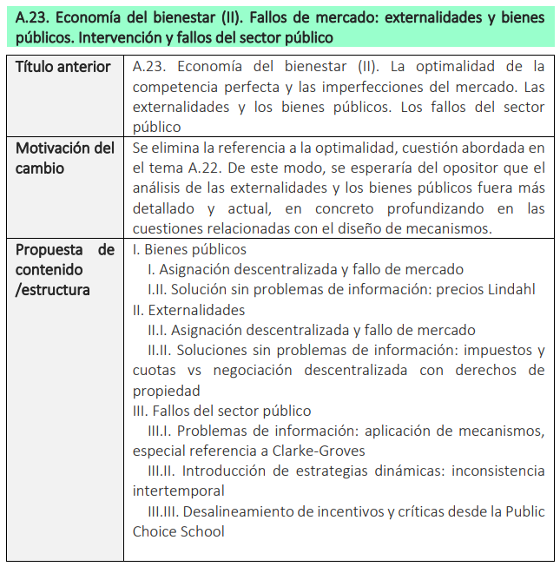

INTRODUCCIÓN
- Enganche:
  - «El principal motivo del análisis económico es contribuir a la mejora social»
Arthur Cecil Pigou (Economics of Welfare, 1920)
  - «El objetivo central de la regulación moderna es encontrar la mejor mezcla posible de regulación inevitablemente imperfecta con competencia inevitablemente imperfecta.»
Alfred E. Kahn (The Economics of Regulation, 1988)
  - Desde un punto de vista positivo, el resultado de la interrelación de los agentes constituye el equilibrio de mercado. Otro análisis adicional sería estudiar no solo cuál es este equilibrio de mercado sino, desde un enfoque normativo, valorar la deseabilidad del mismo.
  - La economía del bienestar está ligada a este enfoque normativo.
    - Concretamente, las funciones de la economía del bienestar son:
- Proporcionar instrumentos para valorar la deseabilidad social de los estados alternativos, caracterizados por una asignación de recursos y una distribución de la renta. En principio, valorar esos estados alternativos requiere hacer juicios de valor explícitos sobre los mismos.
- Proporcionar normas de política económica que permitan maximizar el bienestar social (alcanzar el estado o estados realizables socialmente más preferidos).
- Relevancia:
  - La comparación de diferentes alternativas es algo vital, ya que nos permite:
    - Por un lado, valorar si el resultado al que conduce un sistema económico es apropiado o mejorable.
    - Por otro lado, valorar si una política económica que cambie la situación inicial es deseable.
  - Como afirmó Atkinson, el gran teórico de la desigualdad del siglo XX, la ciencia económica no existe sólo para describir el comportamiento humano y satisfacer la curiosidad y la vanidad de los economistas, sino para emitir recomendaciones y diseñar y valorar políticas que contribuyan a mejorar la vida de los ciudadanos.
    - Por ello, la economía del bienestar forma parte del “corazón” de la ciencia económica y como tal, debe ocupar un lugar preeminente en la formación de un economista y más aún de un policy-maker.
- Contextualización:
  - Desde un punto de vista histórico, en un sentido amplio, podría considerarse que todos los economistas, desde el momento en que han formulado valoraciones sobre los determinantes del bienestar social, son “economistas del bienestar”:
    - Los mercantilistas, por ejemplo, relacionaban el bienestar social con la acumulación de metales preciosos en el país.
    - Adam Smith (1776), relacionaba implícitamente el bienestar social con el nivel total de producción (para así alejarnos del estado estacionario).
    - Ya en el siglo XIX, Jeremy Bentham consideraba que el bienestar está asociado al de utilidad (utilitarismo), por lo que consideraba el bienestar como la suma de las utilidades individuales.
    - Los marginalistas (Jevons, Menger y Walras), en la década de 1870, también consideraban que los ‘bienestares individuales’ se podían medir agregando las funciones de utilidad, pues concebían una función de utilidad cardinal. Así, proponen utilizar el concepto de utilidad marginal decreciente para sugerir que el bienestar social alcanzaría un máximo si el ingreso fuese distribuido equitativamente entre todos los miembros de la sociedad.
    - No obstante, el primer economista del bienestar propiamente dicho, se considera que ha sido Alfred Marshall (1890) quien formula una concepción de bienestar en el que este es susceptible de medición en términos monetarios (excedente del consumidor), permitiendo las comparaciones interpersonales de bienestar.
    - Algunos años después, Vilfredo Pareto, sucesor de Walras en la Escuela de Lausanne, rechaza esta concepción cardinal de la utilidad y propone en su obra Manual de Política Económica (1906) un nuevo criterio para valorar una asignación de los recursos: el criterio de Pareto o criterio de optimalidad paretiana. Esta concepción de eficiencia económica se convertirá en el criterio de referencia en la literatura al basarse en pocos juicios de valor que serán generalmente aceptados. Según este criterio, un estado es eficiente si ningún agente puede mejorar sin que empeore otro.
      - La importancia del criterio de Pareto radica en que:
- Es un criterio ordinal que permite evitar comparaciones interpersonales de utilidad;
- Está basado en pocos juicios de valor que son generalmente aceptados; y
- Permite valorar el sistema competitivo como mecanismo de asignación de los recursos de la economía.
  - En esta exposición, nos vamos a centrar en el análisis normativo del equilibrio general competitivo.
    - En este sentido, surgen los Teoremas Fundamentales de la Economía del Bienestar (introducidos por Abba Lerner, aunque desarrollados formalmente por Kenneth Arrow y Gérard Debreu).
      - El Primer Teorema Fundamental de la Economía del Bienestar nos permite afirmar que si un mercado funciona de forma competitiva y no presenta ningún tipo de imperfección, la asignación de mercado de dicho equilibrio será óptima en el sentido de Pareto. Esto podría ser utilizado como argumento en favor del laissez-faire. Sin embargo, es necesario hacer dos puntualizaciones:
        - No estamos teniendo en cuenta ningún tipo de consideración de justicia social. En este sentido, surge el Segundo Teorema Fundamental de la Economía del Bienestar, que afirma que cualquier asignación eficiente en sentido de Pareto puede alcanzarse como un equilibrio competitivo a través de una redistribución de las dotaciones iniciales. De este modo, abre la puerta a intervención por motivos de equidad.
        - Además, el Primer Teorema Fundamental de la Economía del Bienestar se basa en unos supuestos muy restrictivos y en la práctica sus incumplimientos serán habituales, dando lugar a lo que se conocen como fallos de mercado. Existe margen de intervención para el sector público para limitar los efectos de los fallos de mercado. Esto abre la puerta a la intervención del sector público por motivos de eficiencia. En esta exposición, analizaremos los fallos de mercado y prestaremos especial atención a las externalidades y los bienes públicos, proponiendo distintas soluciones por parte del sector público.
      - En todo caso, la intervención del sector público en la economía siempre genera a su vez distorsiones. Por lo tanto, será necesario confrontar los fallos de mercado con los fallos del sector público. Si estos generan una pérdida aún mayor de eficiencia, la intervención del sector público puede estar entonces en entredicho.
- Problemática (Preguntas clave):
  - ¿Bajo qué condiciones competencia perfecta implica optimalidad de Pareto?
    - ¿Qué teoremas se demuestran la relación entre competencia perfecta y optimalidad?
    - ¿Puede alcanzarse cualquier equilibrio competitivo óptimo de Pareto? ¿Bajo qué condiciones?
  - ¿Qué es una externalidad?
    - ¿Cómo se modelizan las externalidades?
    - ¿Qué mecanismos inducen óptimos en presencia de externalidades?
  - ¿Qué es un bien público?
    - ¿Qué mecanismos inducen óptimos en presencia de bienes públicos?
  - ¿Qué son los fallos del sector público?
- Estructura:

OPTIMALIDAD DEL EQUILIBRIO GENERAL COMPETITIVO
Y LOS FALLOS DE MERCADO
Con el cambio de temario, este apartado de palabra y muy brevemente.

Condiciones de optimalidad
Empezaremos la exposición viendo como efectivamente se cumple el Primer Teorema Fundamental de la Economía del Bienestar y, en competencia perfecta, el vector de precios resultante de las asignaciones de las decisiones descentralizadas de los agentes va a reflejar toda la información acerca de la deseabilidad de los bienes y del coste de su producción, de forma que cada agente optimizando su propio comportamiento va a llevar a una asignación que será eficiente en el sentido de Pareto.
Un prerrequisito en el estudio de la optimalidad de la competencia perfecta, es enunciar las condiciones de óptimo económico en esta economía (condiciones de eficiencia en el sentido de Pareto). Sabemos que el óptimo de Pareto implica [ver tema 3.A.22]:
- Eficiencia en la producción: Se igualan las relaciones marginales de sustitución de todos los productores, es decir, los factores productivos están empleados por los productores eficientemente (i.e. ningún productor puede producir más sin que algún productor produzca menos).
En el caso de un modelo 2×2×2×2:
$${\left|{\text{RMST}}_{\text{L}}^{\text{K}}\right|}_{\text{X}}={\left|{\text{RMST}}_{\text{L}}^{\text{K}}\right|}_{\text{Y}}$$
- Eficiencia en el intercambio: Se igualan las relaciones marginales de sustitución de todos los consumidores, es decir, los bienes se asignan entre los consumidores eficientemente (i.e. ningún consumidor puede obtener más utilidad sin que algún consumidor obtenga menos). En el caso de un modelo 2×2×2×2:
$${\left|{\text{RMS}}_{\text{X}}^{\text{Y}}\right|}_{\text{A}}={\left|{\text{RMS}}_{\text{X}}^{\text{Y}}\right|}_{\text{B}}$$
- Eficiencia global: Una asignación será eficiente globalmente si es eficiente en la producción, eficiente en el intercambio y además, la relación marginal de sustitución se iguala a la relación marginal de transformación (i.e. se igualan todas las voluntades). En el caso de un modelo 2×2×2×2:
$${\left|{\text{RMS}}_{\text{X}}^{\text{Y}}\right|}_{\text{A}}={\left|{\text{RMS}}_{\text{X}}^{\text{Y}}\right|}_{\text{B}}=\left|{\text{RMT}}_{\text{X}}^{\text{Y}}\right|$$

Construcción del modelo de Equilibrio General Competitivo

Idea
Habiendo definido las condiciones de optimalidad paretiana pasamos a demostrar que el modelo de competencia perfecta nos conduce a un óptimo global de Pareto.
En el equilibrio general competitivo, el vector de precios es aquel para el que todos los agentes están adaptados y para el que los mercados se vacían. Y es que en competencia perfecta y en ausencia de imperfecciones, los precios:
Reflejan íntegramente los costes de la producción y la utilidad del consumo.
Transmiten información sobre la tecnología y las preferencias.
Muestran la escasez relativa.
La pregunta ahora es: ¿se llega mediante el equilibrio competitivo a las condiciones de eficiencia en el sentido de Pareto que acabamos de enunciar?
La idea, en espíritu, es análoga a la mano invisible de Adam Smith [ver tema 3.A.2]: la persecución del interés individual lleva al beneficio social.

Modelo

Supuestos
La economía que vamos a estudiar en esta exposición se enmarca en un modelo de Equilibrio General Competitivo 2×2×2×2 estático (por una mayor sencillez y claridad expositiva) con los siguientes supuestos:
Equilibrio general à la Walras: Walras analiza todos los mercados simultáneamente. En todos los mercados, todos los precios y cantidades se determinan de forma simultánea a través de la interacción mutua. Walras supone que:
En el Universo existen cantidades fijas.
Hay tantos mercados como mercancías.
Para cada mercado, existen 3 funciones:
      - Función de demanda,
      - Función de oferta; y
      - Una ecuación de vaciado de mercado que estipula que las cantidades demandadas deben ser iguales a las cantidades ofrecidas.
Competitivo: Estudiaremos el caso del Equilibrio General Competitivo, por lo que partiremos de los supuestos definitorios de la competencia perfecta en todos los mercados (tanto de bienes como de factores productivos):
- Agentes racionales:
      - Los consumidores maximizan su utilidad y
      - Las empresas maximizan sus beneficios.
- Información perfecta: No existen problemas de información (no es ni incompleta ni asimétrica), es decir:
      - Los consumidores conocen las características del producto.
      - Las empresas conocen la demanda del producto.
- Producto homogéneo y ausencia de sustitutivos cercanos: Los bienes producidos por las empresas son percibidos como sustitutos perfectos por los consumidores (i.e. en las funciones de utilidad de los consumidores).
- Mercado atomizado: Muchos oferentes y muchos demandantes, de manera que las acciones individuales son imperceptibles en cuanto a cambios en los precios.
      - Los agentes toman los precios como dados y son conscientes de que sus acciones individuales no afectan a los precios de los productos.
      - Los precios de los bienes$\text{p}=\left({\text{p}}_{\text{X}}\text{,}{\text{p}}_{\text{Y}}\right)$ y de los factores productivos$\text{w}=\left({\text{w}}_{\text{L}}\text{,}{\text{w}}_{\text{K}}\right)$ son, por tanto, paramétricos. Cada consumidor y cada empresa se comporta de manera precio-aceptante (i.e. toma los precios como dados y resuelve su propio problema de optimización individual).
- Libre entrada en el largo plazo: Si a corto plazo existen beneficios extraordinarios, entran empresas hasta que se eliminan estos beneficios.
Modelo 2×2×2×2 estático:
- Se producen y se consumen 2 bienes, X e Y, ambos homogéneos y con características de bien privado.
- Para producirlos se emplean 2 factores productivos, K y L, que son homogéneos y perfectamente divisibles, con una dotación exógena.
- Existen 2 consumidores, A y B, cuyas preferencias sobre los bienes están definidas por 2 funciones de utilidad neoclásicas:
$${\text{U}}_{\text{A}}={\text{U}}_{\text{A}}\left({\text{X}}_{\text{A}}\text{,}{\text{Y}}_{\text{A}}\right)$$
$${\text{U}}_{\text{B}}={\text{U}}_{\text{B}}\left({\text{X}}_{\text{B}}\text{,}{\text{Y}}_{\text{B}}\right)$$
      - Las funciones de utilidad son neoclásicas de buen comportamiento y cumplen con la axiomática de Debreu (1959) [ver tema 3.A.8]:
- Ordinales;
- Continuas;
- Dos veces diferenciables;
- Utilidad marginal positiva pero decreciente;
- Estrictamente cuasicóncavas; y
- Son independientes (i.e. no hay externalidades en el consumo –como efecto imitación o efecto snob–).
      - La dotación de los consumidores es exógena y en forma de factores productivos, por lo que la renta del consumidor viene dada por $\overline{{\text{W}}_{\text{m}}}={\text{w}}_{\text{L}}∙\overline{{\text{L}}_{\text{m}}}+{\text{w}}_{\text{K}}∙\overline{{\text{K}}_{\text{m}}}$.
        - Seguimos a McKenzie asumiendo que la renta del consumidor viene de tener dotaciones iniciales de factores y poder venderlas al precio de mercado de dichos factores (hay plena ocupación de los factores productivos). Esto da lugar a un conjunto presupuestario compacto y convexo.
        - Por el axioma de monotonía de las preferencias todos los ingresos recibidos por sus propietarios (A y B) son gastados.
- Existen 2 empresas que producen cada una un bien, X ó Y, con tecnologías que combinan los 2 factores de producción para producir cada bien. Dicha relación viene recogida en 2 funciones de producción neoclásicas:
$$\text{X}={\text{F}}_{\text{X}}\left({\text{K}}_{\text{X}}\text{,}{\text{L}}_{\text{X}}\right)$$
$$\text{Y}={\text{F}}_{\text{Y}}\left({\text{K}}_{\text{Y}}\text{,}{\text{L}}_{\text{Y}}\right)$$
      - Las funciones de producción son neoclásicas de buen comportamiento:
- Cardinales;
- Continuas;
- Dos veces diferenciables;
- Productividad marginal positiva pero decreciente;
- Rendimientos no crecientes a escala;
- Segundas derivadas parciales cruzadas positivas;
- Cumple las condiciones de Inada; y
- Son independientes (i.e. no hay externalidades en la producción).

Desarrollo
Vamos a ver como se llega a una asignación que será eficiente en la producción, en el intercambio y a nivel global.

Eficiencia en la producción
Sabemos que el problema de maximización del beneficio puede plantearse de dos formas equivalentes: el procedimiento en una o en dos etapas.
  - Comencemos por el problema de maximización de beneficios en una etapa:
$$\begin{matrix}\underset{\left\{{\text{L}}_{\text{i}}\text{,}{\text{K}}_{\text{i}}≥\text{0}\right\}}{\text{max}} & {\text{B}}_{\text{i}}={\text{p}}_{\text{i}}∙{\text{F}}_{\text{i}}\left({\text{L}}_{\text{i}}\text{,}{\text{K}}_{\text{i}}\right)-{\text{w}}_{\text{L}}∙{\text{L}}_{\text{i}}-{\text{w}}_{\text{K}}∙{\text{K}}_{\text{i}}\end{matrix} \text{, i}=\text{X,Y}$$
    - A partir de este problema obtenemos las siguientes condiciones de primer orden:
$$\left.\begin{matrix}\frac{\text{∂}{\text{B}}_{\text{i}}}{\text{∂}{\text{L}}_{\text{i}}}=\text{0}⟹{\text{p}}_{\text{i}}∙{\text{∂}{\text{F}}_{\text{i}}}/{\text{∂}{\text{L}}_{\text{i}}}-{\text{w}}_{\text{L}}=\text{0}⟹{\text{p}}_{\text{i}}∙\overset{{\text{PMg}}_{\text{L}}^{\text{i}}}{\overbrace{{\text{∂}{\text{F}}_{\text{i}}}/{\text{∂}{\text{L}}_{\text{i}}}}}={\text{w}}_{\text{L}}⟹{\text{p}}_{\text{i}}=\frac{{\text{w}}_{\text{L}}}{{\text{PMg}}_{\text{L}}^{\text{i}}} \\ \frac{\text{∂}{\text{B}}_{\text{i}}}{\text{∂}{\text{K}}_{\text{i}}}=\text{0}⟹{\text{p}}_{\text{i}}∙{\text{∂}{\text{F}}_{\text{i}}}/{\text{∂}{\text{K}}_{\text{i}}}-{\text{w}}_{\text{K}}=\text{0}⟹{\text{p}}_{\text{i}}∙\overset{{\text{PMg}}_{\text{K}}^{\text{i}}}{\overbrace{{\text{∂}{\text{F}}_{\text{i}}}/{\text{∂}{\text{K}}_{\text{i}}}}}={\text{w}}_{\text{K}}⟹{\text{p}}_{\text{i}}=\frac{{\text{w}}_{\text{K}}}{{\text{PMg}}_{\text{K}}^{\text{i}}}\end{matrix}\right\}⟹{\text{p}}_{\text{i}}=\frac{{\text{w}}_{\text{L}}}{{\text{PMg}}_{\text{L}}^{\text{i}}}=\frac{{\text{w}}_{\text{K}}}{{\text{PMg}}_{\text{K}}^{\text{i}}}$$
    - De donde se obtiene que:
$${\left|{\text{RMST}}_{\text{L}}^{\text{K}}\right|}_{\text{i}}≡\frac{{\text{PMg}}_{\text{L}}^{\text{i}}}{{\text{PMg}}_{\text{K}}^{\text{i}}}=\frac{{\text{w}}_{\text{L}}}{{\text{w}}_{\text{K}}}\text{, i}=\text{X,Y}$$
    - En competencia perfecta, las empresas son precio-aceptantes tanto en los mercados de bienes como en los mercados de factores. Por tanto, dado que todas las empresas se enfrentan a los mismos precios de capital y trabajo podemos concluir que:
$$\boxed{{\left|{\text{RMST}}_{\text{L}}^{\text{K}}\right|}_{\text{X}}≡\frac{{\text{PMg}}_{\text{L}}^{\text{X}}}{{\text{PMg}}_{\text{K}}^{\text{X}}}=\frac{{\text{w}}_{\text{L}}}{{\text{w}}_{\text{K}}}=\frac{{\text{PMg}}_{\text{L}}^{\text{Y}}}{{\text{PMg}}_{\text{K}}^{\text{Y}}}≡{\left|{\text{RMST}}_{\text{L}}^{\text{K}}\right|}_{\text{Y}}}$$
  - Por lo tanto, se garantiza la eficiencia en la producción. Esto implica que no se puede aumentar la producción de uno de los bienes sin disminuir la cantidad del otro y que nos encontramos sobre la Frontera de Posibilidades de Producción (que reflejaría las combinaciones de X e Y eficientes en la producción donde se cumple esta igualdad).
    - La pendiente de esta Frontera de Posibilidades de Producción se conoce como Relación Marginal de Transformación y queda definida de la siguiente manera:
$$\left|{\text{RMT}}_{\text{X}}^{\text{Y}}\right|≡\frac{\text{∂}\text{FPP}}{\text{∂}\text{X}}=-\frac{\text{dY}}{\text{dX}}$$
    - Desde esta igualdad, podremos obtener que dada la especificación del modelo, la RMT se igualará al cociente de costes marginales:
$$\left|{\text{RMT}}_{\text{X}}^{\text{Y}}\right|≡\frac{\text{∂}\text{FPP}}{\text{∂}\text{X}}=-\frac{\text{dY}}{\text{dX}}=\frac{{\text{CMg}}_{\text{X}}}{{\text{CMg}}_{\text{Y}}}$$
      - Para demostrar este resultado es necesario tener en cuenta que el coste total de producción en que incurre la economía en su conjunto (o sea, la suma de todas las empresas) es constante a lo largo de la FPP dado que en ella tanto las dotaciones factoriales como los precios de los inputs están dados:
$$\overline{\text{C}}={\text{C}}_{\text{X}}\left(\text{w}\text{,X}\right)+{\text{C}}_{\text{Y}}\left(\text{w}\text{,Y}\right)$$
$${\text{d}\left.\overline{\text{C}}\right|}_{\text{FPP}}=\text{0}⟹\frac{\text{∂}{\text{C}}_{\text{X}}\left(\text{w}\text{,X}\right)}{\text{∂X}}∙\text{dX}+\frac{\text{∂}{\text{C}}_{\text{Y}}\left(\text{w}\text{,Y}\right)}{\text{∂Y}}∙\text{dY}=\text{0}⟹\underset{≡\frac{{\text{∂}{\text{C}}_{\text{X}}\left(\text{w}\text{,Y}\right)}/{\text{∂X}}}{{\text{∂}{\text{C}}_{\text{Y}}\left(\text{w}\text{,Y}\right)}/{\text{∂Y}}}}{\underbrace{\frac{{\text{CMg}}_{\text{X}}}{{\text{CMg}}_{\text{Y}}}}}=\underset{≡\left|{\text{RMT}}_{\text{X}}^{\text{Y}}\right|}{\underbrace{-\frac{\text{dY}}{\text{dX}}}}$$
  - A través del problema de maximización del beneficio en dos etapas, obtenemos que el empresario lanzará la cantidad que maximice sus beneficios. Dado que bajo condiciones de competencia perfecta, la cantidad de producto que lanza al mercado es tal que $\text{p}=\text{CMg}$. Así, tendremos la siguiente igualdad que será de utilidad más adelante:
$$\boxed{\left|{\text{RMT}}_{\text{X}}^{\text{Y}}\right|≡\frac{\text{∂}\text{FPP}}{\text{∂}\text{X}}=-\frac{\text{dY}}{\text{dX}}=\frac{{\text{CMg}}_{\text{X}}}{{\text{CMg}}_{\text{Y}}}=\frac{{\text{p}}_{\text{X}}}{{\text{p}}_{\text{Y}}}}$$

Eficiencia en el intercambio
El problema de los consumidores es:
$$\begin{matrix}\underset{\left\{{\text{X}}_{\text{m}}\text{,}{\text{Y}}_{\text{m}}≥\text{0}\right\}}{\text{max}}{{\text{U}}_{\text{m}}={\text{U}}_{\text{m}}\left({\text{X}}_{\text{m}}\text{,}{\text{Y}}_{\text{m}}\right)} \\ \begin{matrix}\text{s.a} & \left\{{\text{p}}_{\text{X}}∙{\text{X}}_{\text{m}}+{\text{p}}_{\text{Y}}∙{\text{Y}}_{\text{m}}≤\overline{{\text{W}}_{\text{m}}}\right.\end{matrix}\end{matrix}\text{,} \text{m}=\text{A,B}$$donde la renta del consumidor viene dada por: $\overline{{\text{W}}_{\text{m}}}={\text{w}}_{\text{L}}∙\overline{{\text{L}}_{\text{m}}}+{\text{w}}_{\text{K}}∙\overline{{\text{K}}_{\text{m}}}$.
  - Podemos definir el lagrangiano como:
$$L={\text{U}}_{\text{m}}\left({\text{X}}_{\text{m}}\text{,}{\text{Y}}_{\text{m}}\right)+\text{λ}∙\left(\overline{{\text{W}}_{\text{m}}}-{\text{p}}_{\text{X}}∙{\text{X}}_{\text{m}}+{\text{p}}_{\text{Y}}∙{\text{Y}}_{\text{m}}\right)$$
  - A partir de este problema obtenemos las siguientes condiciones de primer orden:
$$\left.\begin{matrix}\frac{\text{∂}L}{\text{∂}{\text{X}}_{\text{m}}}=\text{0}⟹{\text{∂}{\text{U}}_{\text{m}}}/{\text{∂}{\text{X}}_{\text{m}}}-\text{λ}∙{\text{p}}_{\text{X}}=\text{0}⟹{\text{∂}{\text{U}}_{\text{m}}}/{\text{∂}{\text{X}}_{\text{m}}}=\text{λ}∙{\text{p}}_{\text{X}}⟹\text{λ}=\frac{{\text{∂}{\text{U}}_{\text{m}}}/{\text{∂}{\text{X}}_{\text{m}}}}{{\text{p}}_{\text{X}}} \\ \frac{\text{∂}L}{\text{∂}{\text{Y}}_{\text{m}}}=\text{0}⟹{\text{∂}{\text{U}}_{\text{m}}}/{\text{∂}{\text{Y}}_{\text{m}}}-\text{λ}∙{\text{p}}_{\text{Y}}=\text{0}⟹{\text{∂}{\text{U}}_{\text{m}}}/{\text{∂}{\text{Y}}_{\text{m}}}=\text{λ}∙{\text{p}}_{\text{Y}}⟹\text{λ}=\frac{{\text{∂}{\text{U}}_{\text{m}}}/{\text{∂}{\text{Y}}_{\text{m}}}}{{\text{p}}_{\text{Y}}} \\ {\text{p}}_{\text{X}}∙{\text{X}}_{\text{m}}+{\text{p}}_{\text{Y}}∙{\text{Y}}_{\text{m}}=\overline{{\text{W}}_{\text{m}}}\end{matrix}\right\}⟹\text{λ}=\frac{{\text{∂}{\text{U}}_{\text{m}}}/{\text{∂}{\text{X}}_{\text{m}}}}{{\text{p}}_{\text{X}}}=\frac{{\text{∂}{\text{U}}_{\text{m}}}/{\text{∂}{\text{Y}}_{\text{m}}}}{{\text{p}}_{\text{Y}}}$$
De donde se obtiene que:
$${\left|{\text{RMS}}_{\text{X}}^{\text{Y}}\right|}_{\text{m}}≡\frac{{\text{∂}{\text{U}}_{\text{m}}}/{\text{∂}{\text{X}}_{\text{m}}}}{{\text{∂}{\text{U}}_{\text{m}}}/{\text{∂}{\text{Y}}_{\text{m}}}}=\frac{{\text{p}}_{\text{X}}}{{\text{p}}_{\text{Y}}}\text{,} \text{m}=\text{A,B}$$
Y dado que en competencia perfecta los precios son uniformes y los agentes son precio-aceptantes, todos ellos pagarán lo mismo por el mismo bien y se cumplirá la siguiente condición:
$$\boxed{{\left|{\text{RMS}}_{\text{X}}^{\text{Y}}\right|}_{\text{A}}≡\frac{{\text{∂}{\text{U}}_{\text{A}}}/{\text{∂}{\text{X}}_{\text{A}}}}{{\text{∂}{\text{U}}_{\text{A}}}/{\text{∂}{\text{Y}}_{\text{A}}}}=\frac{{\text{p}}_{\text{X}}}{{\text{p}}_{\text{Y}}}=\frac{{\text{∂}{\text{U}}_{\text{B}}}/{\text{∂}{\text{X}}_{\text{B}}}}{{\text{∂}{\text{U}}_{\text{B}}}/{\text{∂}{\text{Y}}_{\text{B}}}}≡{\left|{\text{RMS}}_{\text{X}}^{\text{Y}}\right|}_{\text{B}}}$$
Por lo tanto, se garantiza la eficiencia en el intercambio. Esto quiere decir que no es posible llevar a cabo una redistribución de los bienes que aumente la utilidad de uno de los agentes sin disminuir la utilidad del otro agente.

Eficiencia global
Finalmente, para garantizar que el equilibrio competitivo es eficiente en el sentido de Pareto es necesario garantizar la eficiencia global. Es decir, que se igualen todas las valoraciones de modo que:
$${\left|{\text{RMS}}_{\text{X}}^{\text{Y}}\right|}_{\text{A}}={\left|{\text{RMS}}_{\text{X}}^{\text{Y}}\right|}_{\text{B}}=\left|{\text{RMT}}_{\text{X}}^{\text{Y}}\right|$$
  - Habíamos obtenido la condición de optimalidad en el consumo de la siguiente forma:
$${\left|{\text{RMS}}_{\text{X}}^{\text{Y}}\right|}_{\text{A}}={\left|{\text{RMS}}_{\text{X}}^{\text{Y}}\right|}_{\text{B}}=\frac{{\text{p}}_{\text{X}}}{{\text{p}}_{\text{Y}}}$$
  - Además, del problema de maximización del beneficio del productor hemos obtenido la Relación Marginal de Transformación que será de la siguiente manera:
$$\left|{\text{RMT}}_{\text{X}}^{\text{Y}}\right|≡\frac{\text{∂}\text{FPP}}{\text{∂}\text{X}}=\frac{{\text{CMg}}_{\text{X}}}{{\text{CMg}}_{\text{Y}}}=\frac{{\text{p}}_{\text{X}}}{{\text{p}}_{\text{Y}}}$$
  - Por lo tanto, tendremos la siguiente igualdad:
$$\boxed{{\left|{\text{RMS}}_{\text{X}}^{\text{Y}}\right|}_{\text{A}}={\left|{\text{RMS}}_{\text{X}}^{\text{Y}}\right|}_{\text{B}}=\frac{{\text{p}}_{\text{X}}}{{\text{p}}_{\text{Y}}}=\frac{{\text{CMg}}_{\text{X}}}{{\text{CMg}}_{\text{Y}}}=\frac{\text{∂}\text{FPP}}{\text{∂}\text{X}}≡\left|{\text{RMT}}_{\text{X}}^{\text{Y}}\right|}$$
Queda por tanto garantizada la eficiencia global y podemos afirmar que la competencia perfecta lleva a una asignación óptima en sentido de Pareto.$∎$

Implicaciones (Teoremas Fundamentales de la Economía del Bienestar)
Así, como vemos, cada uno de los agentes actuando en su propio interés y optimizando su propia función objetivo va a llevar a una asignación que es óptima en la producción, en el intercambio y a nivel global.
Surgen así los Teoremas Fundamentales de la Economía del Bienestar formulados por Abba Lerner aunque desarrollados formalmente por Kenneth Arrow y Gérard Debreu.

Primer Teorema Fundamental de la Economía del Bienestar (1TFEB)
Adam Smith, en su obra La Riqueza de las Naciones (1776), afirmó que era posible que la búsqueda individual del máximo bienestar resultase en la maximización del bienestar común, dadas algunas condiciones, haciendo uso de la famosa metáfora de la “mano invisible”.
La microeconomía moderna formalizó esta apreciación de Smith en términos matemáticos, aplicando herramientas como el cálculo diferencial, el óptimo de Pareto y el equilibrio competitivo o walrasiano.
Esta formalización se ve formalizada en el Primer Teorema Fundamental de la Economía del Bienestar (1TFEB).
Según el 1TFEB, si un mercado funciona de forma competitiva y no presenta ningún tipo de imperfección (fallo de mercado) la asignación de mercado de dicho equilibrio será Pareto eficiente.
Se puede demostrar que la competencia perfecta conduce a una situación de equilibrio general que es óptima de Pareto global (aunque no necesariamente una situación que maximice el bienestar social).
De esta forma permite que dados los siguientes supuestos, la asignación de mercado de dicho equilibrio sea Pareto eficiente:
- Agentes precio-aceptantes [ver temas 3.A.17, 3.A.18 y 3.A.19].
- Información perfecta sobre precios y características de los productos [ver tema 3.A.13].
- Libre entrada y salida del mercado [ver temas 3.A.17 y 3.A.19].
- Bienes homogéneos [ver tema 3.A.18].
- Inexistencia de efectos externos en la producción o en el consumo y de bienes púbicos (todos los bienes son rivales y existe la posibilidad de exclusión en su consumo) [ver tema 3.A.23]: ello implica que toda la información relevante queda reflejada en los precios.
- Los agentes se conforman de manera racional (en el sentido de que los consumidores buscan maximizar su utilidad y los productores su beneficio) y las funciones de utilidad y producción cumplen las condiciones necesarias para categorizarse como funciones neoclásicas de buen comportamiento [ver temas 3.A.8 y 3.A.11]:
La función de utilidad es continua, creciente (reflejo de la insaciabilidad de las preferencias), derivable y cuasicóncava (preferencias convexas).
La función de producción es también continua, derivable, creciente y cóncava.
Bajo estas condiciones, por el 1TFEB, el equilibrio competitivo será eficiente (dará lugar a un óptimo de Pareto).
Dicho de otra manera, el comportamiento individual de los agentes en el mercado lleva a una asignación global eficiente de los recursos.
La clave son los precios que actúan como señales necesarias para la coordinación de la actividad económica y permiten la consistencia de las decisiones descentralizadas (los precios reflejan íntegramente los costes de la producción y la utilidad del consumo, mostrando la escasez relativa).
Este argumento ha sido habitualmente utilizado como argumento de los partidarios del laissez faire para sostener que la competencia perfecta da lugar a resultados óptimos. No obstante, la relevancia de las conclusiones del Primer Teorema Fundamental de la Economía del Bienestar resulta muy limitada por:
  - La restrictividad de los supuestos que definen la competencia perfecta (dando pie al estudio de los fallos de mercado, que abordaremos posteriormente); y
El equilibrio general competitivo es un óptimo de Pareto, pero no tiene por qué ser aquel que maximiza el bienestar social.
Como hemos visto, existen infinitos óptimos de Pareto. El equilibrio competitivo es uno de esos óptimos. El óptimo social es otro. No tienen por qué coincidir.
En este sentido, La eficiencia no es el único objetivo deseable en una sociedad, sino que también hay otros aspectos importantes relacionados con la equidad o la justicia social.
      - El criterio de Pareto solo se fija en la eficiencia, dejando de lado la equidad. Como señaló Amartya Sen es posible que lleguemos a una solución eficiente en la que una pequeña minoría del país viviera en la abundancia y la gran mayoría viviera en la más absoluta miseria.
    - Los defensores del 1TFEB extienden las conclusiones de éste, argumentando que son válidas para cualquier distribución inicial del bienestar: esto nos lleva a enunciar el Segundo Teorema Fundamental de la Economía del Bienestar.

Segundo Teorema Fundamental de la Economía del Bienestar (2TFEB)
Así, el Segundo Teorema Fundamental de la Economía del Bienestar (2TFEB) plantea que cualquier asignación eficiente en el sentido de Pareto se puede alcanzar mediante una redistribución inicial de las dotaciones (instrumentos de suma fija) y dejando después actuar a los mecanismos de mercado en un contexto de competencia perfecta.
Su demostración es más compleja pero puede presentarse su intuición a partir de una caja de Edgeworth mostrando como para cualquier punto dentro de la curva de contrato puede encontrarse una dotación inicial generadora de una “lente” de curvas de indiferencia que comprende el punto en el óptimo.
Para demostrar este teorema, los supuestos de convexidad de las preferencias y del conjunto de producción no son meramente deseables por razones técnicas sino que son necesarios.
Las implicaciones del 2TFEB son incluso más relevantes que las del 1TFEB en el ámbito de la economía del bienestar, ya que implican la posibilidad de separar la búsqueda de la eficiencia y equidad si la introducción de impuestos de suma fija es posible.
Así, en teoría es posible separar la búsqueda de los estados sociales Pareto-eficientes de la elección de un estado social concreto que satisfaga un criterio dado basado en un conjunto de juicios de valor explícitamente definido.
De esta forma, el 2TFEB justifica también la intervención del sector público por motivos de equidad (y no solamente por motivos de eficiencia como sucedía con el 1TFEB), para alcanzar una asignación óptima en el sentido de Pareto que además contribuya a maximizar el bienestar social.
En cualquier caso, el contraargumento que se ha esgrimido es que es prácticamente imposible introducir un sistema de impuestos y transferencias óptimo (i.e. que no distorsione las decisiones y el comportamiento de los agentes económicos), por lo que pueden surgir pérdidas de eficiencia y aparecer con fuerza el trade-off equidad vs. eficiencia.
Por lo tanto, nos vamos a centrar en la intervención del sector público por motivos de eficiencia.
En particular, estudiaremos cómo la existencia de fallos de mercado puede alejar a la economía de una asignación óptima y cómo la intervención del sector público puede devolver a la economía a esa situación deseable.

Imperfecciones del mercado (fallos de mercado)
Como decíamos, otro de los factores que restringen la validez de las conclusiones del 1TFEB son los supuestos restrictivos necesarios para su cumplimiento. En la práctica existen situaciones en las que el mercado no lleva a estados económicos óptimos generando una ineficiencia en la asignación de recursos. En este sentido, distinguiremos 4 imperfecciones o fallos de mercado:
- Poder de mercado
- Información asimétrica
- Externalidades
- Bienes públicos
Imagen 1.– Fallo de mercado
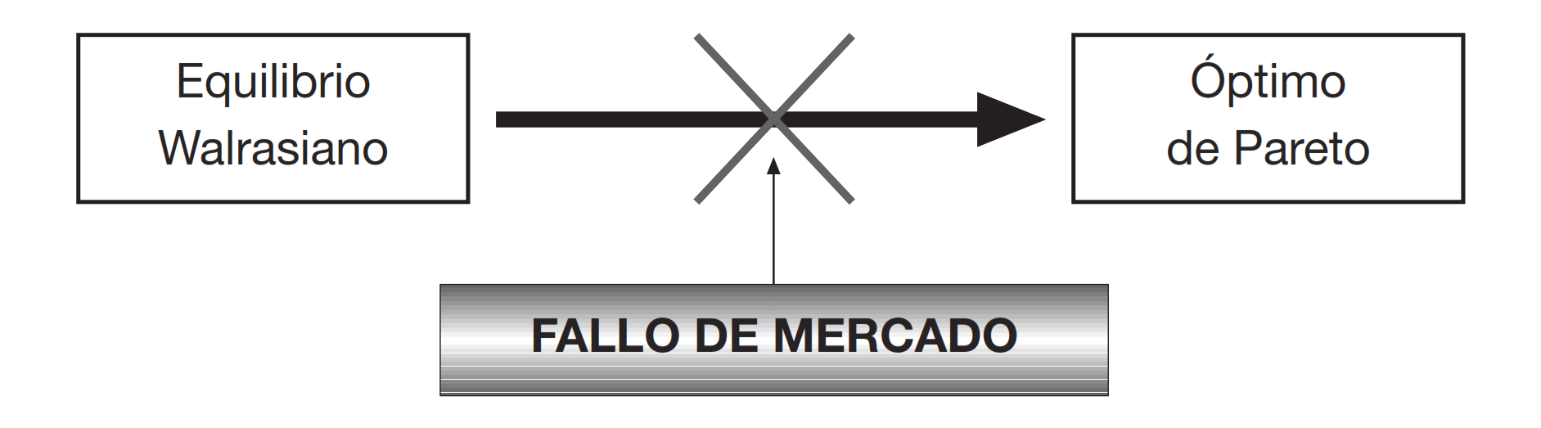
Fuente: Maté García, J. J. & Pérez Domínguez, C. (2007). Microeconomía avanzada: Cuestiones y ejercicios resueltos. Prentice Hall.
Nos centraremos en las externalidades y los bienes públicos ya que los otros fallos de mercado son objeto de otras partes del temario.

EXTERNALIDADES Y BIENES PÚBLICOS

Externalidades
Es necesario entender que cuando hablamos de externalidades, en el problema analítico lo hacemos en equilibrio general, pero luego las representaciones gráficas son de equilibrio parcial (en un óptimo si hubiera tiempo estaría genial entender también las implicaciones en equilibrio general)

Definición y clasificación
Las externalidades hacen referencia a aquellas situaciones en las que la producción o el consumo de un bien incide (positiva o negativamente) en la utilidad o beneficio de otro agente económico.
Las externalidades, para constituir un fallo de mercado deben incidir directamente en las funciones de comportamiento de los afectados.
Viner (1931) distinguía las externalidades que constituyen un fallo de mercado (externalidades tecnológicas) de las llamadas externalidades pecuniarias, transmitidas por el sistema de precios y por lo tanto resolubles mediante mecanismos de mercado.
De esta forma, en el caso de las externalidades no pecuniarias (también llamadas externalidades tecnológicas), los precios dejan de ser señales válidas, pues sólo reflejarán la utilidad que el bien reporta a quien lo consume y los costes que genera a quien lo produce. En consecuencia, generan un equilibrio general competitivo que no es Pareto eficiente.
Un ejemplo de una externalidad positiva en el consumo podría ser el efecto de una vacuna en un tercer agente. Cuando un individuo se vacuna, produce una externalidad positiva sobre el resto de la sociedad, al disminuir las posibilidades de infección del virus ya que no puede infectarse a partir del agente que ha sido inmunizado. De este modo, la utilidad aumenta en la medida en que la probabilidad de infectarse se reduce.

Diferencia entre la asignación competitiva y la asignación óptima

Idea
A continuación, vamos a analizar el efecto de una externalidad introduciéndola en el modelo de equilibrio general que acabamos de estudiar. Vamos a ver la diferencia entre la asignación competitiva y la asignación óptima.

Modelo

Supuestos
Consideremos un modelo de equilibrio general 2×2×2×2 como el desarrollado en el primer apartado de la exposición.
2 bienes producidos por 2 empresas que hacen uso de 2 factores productivos y 2 consumidores.
Las empresas maximizan beneficios y producen de acuerdo a funciones neoclásicas de buen comportamiento.
Los consumidores maximizan su utilidad y derivada del consumo de ambos bienes de acuerdo con funciones de utilidad regulares.
La única diferencia es que ahora vamos a introducir una externalidad en el consumo del bien X realizada por el individuo A (${\text{X}}_{\text{A}}$).

Desarrollo

Desarrollo analítico [equilibrio general]

Solución del planificador (óptimo paretiano)
Analíticamente, para el caso de externalidad en el consumo de X que realiza A, la solución de óptimo/eficiente sería:
$$\begin{matrix}\underset{\left\{{\text{X}}_{\text{A}}\text{,}{\text{Y}}_{\text{A}}\text{,}{\text{X}}_{\text{B}}\text{,}{\text{Y}}_{\text{B}}\right\}}{\text{max}}{ {\text{U}}_{\text{A}}\left({\text{X}}_{\text{A}}\text{,}{\text{Y}}_{\text{A}}\right) } \\ \begin{matrix}\text{s.a.} & \left\{\begin{matrix}{\text{U}}_{\text{B}}\left({\text{X}}_{\text{B}}\text{,}{\text{Y}}_{\text{B}}\text{,}{\text{X}}_{\text{A}}\right)=\overline{{\text{U}}_{\text{B}}} \\ {\text{X}}_{\text{A}}+{\text{X}}_{\text{B}}=\overline{\text{X}} \\ {\text{Y}}_{\text{A}}+{\text{Y}}_{\text{B}}=\overline{\text{Y}} \end{matrix}\right.\end{matrix}\end{matrix}$$
$$L={\text{U}}_{\text{A}}\left({\text{X}}_{\text{A}}\text{,}{\text{Y}}_{\text{A}}\right)+{\text{λ}}_{\text{1}}∙\left[\overline{{\text{U}}_{\text{B}}}-{\text{U}}_{\text{B}}\left({\text{X}}_{\text{B}}\text{,}{\text{Y}}_{\text{B}}\text{,}{\text{X}}_{\text{A}}\right)\right]+{\text{λ}}_{\text{2}}∙\left[\overline{\text{X}}-{\text{X}}_{\text{A}}-{\text{X}}_{\text{B}}\right]+{\text{λ}}_{\text{3}}∙\left[\overline{\text{Y}}-{\text{Y}}_{\text{A}}-{\text{Y}}_{\text{B}}\right]$$
  - De este problema de optimización obtenemos las siguientes condiciones de primer orden:
$$\frac{\text{∂}L}{\text{∂}{\text{X}}_{\text{A}}}=\frac{\text{∂}{\text{U}}_{\text{A}}\left({\text{X}}_{\text{A}}\text{,}{\text{Y}}_{\text{A}}\right)}{\text{∂}{\text{X}}_{\text{A}}}-{\text{λ}}_{\text{1}}∙\frac{\text{∂}{\text{U}}_{\text{B}}\left({\text{X}}_{\text{B}}\text{,}{\text{Y}}_{\text{B}}\text{,}{\text{X}}_{\text{A}}\right)}{\text{∂}{\text{X}}_{\text{A}}}-{\text{λ}}_{\text{2}}=\text{0}⟹{\text{λ}}_{\text{1}}=\frac{{\text{∂}{\text{U}}_{\text{A}}}/{\text{∂}{\text{X}}_{\text{A}}}}{{\text{∂}{\text{U}}_{\text{B}}}/{\text{∂}{\text{X}}_{\text{A}}}}-\frac{{\text{λ}}_{\text{2}}}{{\text{∂}{\text{U}}_{\text{B}}}/{\text{∂}{\text{X}}_{\text{A}}}} \\ \frac{\text{∂}L}{\text{∂}{\text{X}}_{\text{B}}}=-{\text{λ}}_{\text{1}}∙\frac{\text{∂}{\text{U}}_{\text{B}}\left({\text{X}}_{\text{B}}\text{,}{\text{Y}}_{\text{B}}\text{,}{\text{X}}_{\text{A}}\right)}{\text{∂}{\text{X}}_{\text{B}}}-{\text{λ}}_{\text{2}}=\text{0}⟹{\text{λ}}_{\text{2}}=-{\text{λ}}_{\text{1}}∙\frac{\text{∂}{\text{U}}_{\text{B}}}{\text{∂}{\text{X}}_{\text{B}}} \\ \frac{\text{∂}L}{\text{∂}{\text{Y}}_{\text{A}}}=\frac{\text{∂}{\text{U}}_{\text{A}}\left({\text{X}}_{\text{A}}\text{,}{\text{Y}}_{\text{A}}\right)}{\text{∂}{\text{Y}}_{\text{A}}}-{\text{λ}}_{\text{3}}=\text{0}⟹{\text{λ}}_{\text{3}}=\frac{\text{∂}{\text{U}}_{\text{A}}}{\text{∂}{\text{Y}}_{\text{A}}} \\ \frac{\text{∂}L}{\text{∂}{\text{Y}}_{\text{B}}}=-{\text{λ}}_{\text{1}}∙\frac{\text{∂}{\text{U}}_{\text{B}}\left({\text{X}}_{\text{B}}\text{,}{\text{Y}}_{\text{B}}\text{,}{\text{X}}_{\text{A}}\right)}{\text{∂}{\text{Y}}_{\text{B}}}-{\text{λ}}_{\text{3}}=\text{0}⟹{\text{λ}}_{\text{3}}=-{\text{λ}}_{\text{1}}∙\frac{\text{∂}{\text{U}}_{\text{B}}}{\text{∂}{\text{Y}}_{\text{B}}} \\ \frac{\text{∂}L}{\text{∂}{\text{λ}}_{\text{1}}}=\overline{{\text{U}}_{\text{B}}}-{\text{U}}_{\text{B}}\left({\text{X}}_{\text{B}}\text{,}{\text{Y}}_{\text{B}}\text{,}{\text{X}}_{\text{A}}\right)=\text{0}⟹{\text{U}}_{\text{B}}\left({\text{X}}_{\text{B}}\text{,}{\text{Y}}_{\text{B}}\text{,}{\text{X}}_{\text{A}}\right)=\overline{{\text{U}}_{\text{B}}} \\ \frac{\text{∂}L}{\text{∂}{\text{λ}}_{\text{2}}}=\overline{\text{X}}-{\text{X}}_{\text{A}}-{\text{X}}_{\text{B}}=\text{0}⟹{\text{X}}_{\text{A}}+{\text{X}}_{\text{B}}=\overline{\text{X}} \\ \frac{\text{∂}L}{\text{∂}{\text{λ}}_{\text{3}}}=\overline{\text{Y}}-{\text{Y}}_{\text{A}}-{\text{Y}}_{\text{B}}=\text{0}⟹{\text{Y}}_{\text{A}}+{\text{Y}}_{\text{B}}=\overline{\text{Y}}$$
A través de las condiciones de primer orden llegamos a la siguiente igualdad:
$$\boxed{{\left|{\text{RMS}}_{\text{X}}^{\text{Y}}\right|}_{\text{B}}={\left|{\text{RMS}}_{\text{X}}^{\text{Y}}\right|}_{\text{A}}+\frac{{\text{∂}{\text{U}}_{\text{B}}}/{\text{∂}{\text{X}}_{\text{A}}}}{{\text{∂}{\text{U}}_{\text{B}}}/{\text{∂}{\text{Y}}_{\text{B}}}}}$$
De este modo, esta sería la condición de optimalidad en caso de existir alguna externalidad.
      - Mientras que las RMS denotarían la valoración relativa que los consumidores A y B realizan de su propio consumo de los bienes X e Y, el factor adicional estaría denotando la valoración que B realiza del consumo de X que A lleva a cabo, en términos del bien Y.
      - Este término será positivo si la externalidad es positiva o negativo si la externalidad es negativa.

Solución del equilibrio walrasiano
  - Sin embargo, como hemos visto al principio, la solución competitiva/de libre mercado hubiera conducido a una igualación de las relaciones marginales de sustitución, no alcanzando, pues, la solución óptima.

Desarrollo gráfico [equilibrio parcial]
Gráficamente, vamos a cambiar nuestro ejemplo al de una externalidad negativa en la producción.
Imagen 2.– Externalidad negativa en la producción en un contexto de equilibrio parcial
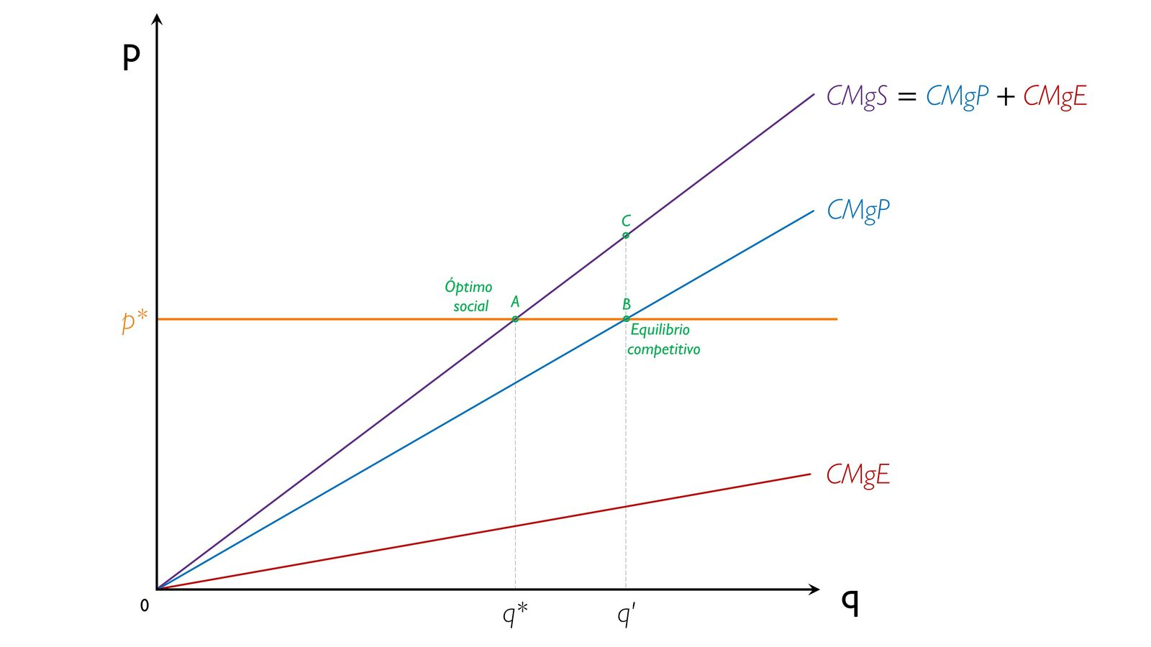
Fuente: Elaboración propia
  - Vemos cómo, la curva de oferta tiene únicamente en cuenta el coste marginal de la empresa, por lo que difiere de la curva de coste marginal social, de manera que la decisión de libre mercado conduce a una producción superior a la del óptimo ($\text{q*}<\text{q’}$), siendo el área ABC la pérdida de eficiencia.

Posibilidades de intervención por parte del sector público

Idea
La intervención pública puede corregir este fallo de mercado, tomando como base los propios mecanismos de mercado.
Es decir, que en lugar de asumir la provisión del bien (única forma posible de intervención en el caso de bienes públicos), el sector público puede permitir que las fuerzas del mercado jueguen libremente, pero incidiendo previamente en el precio para que éstos internalicen los efectos externos, y que reflejen así todos los costes y beneficios asociados a la producción y al consumo.

Justificación de la intervención del sector público

Mecanismos de intervención por parte del sector público
Veremos 4 mecanismos de intervención por parte del sector público:
  - Instrumentos pigouvianos: impuestos y subvenciones
  - Estándares ambientales
  - Teorema de Coase
  - Integración del emisor bajo una propiedad común

Instrumentos pigouvianos: impuestos y subvenciones
Consiste en gravar con un impuesto o dotar con una subvención al causante del efecto externo: si, por ejemplo, el efecto externo es negativo, se impondría un impuesto específico por unidad producida o una subvención específica por unidad no producida, hasta que se alcanzase la producción óptima (con efectos externos positivos sería a la inversa) [ver Imagen 3].
Sin embargo, este criterio tiene como inconveniente que el Estado debe conocer exactamente el valor del efecto externo, por lo que pueden surgir problemas de revelación de preferencias.
Imagen 3.– Externalidad negativa en la producción en un contexto de equilibrio parcial (impuesto pigouviano)
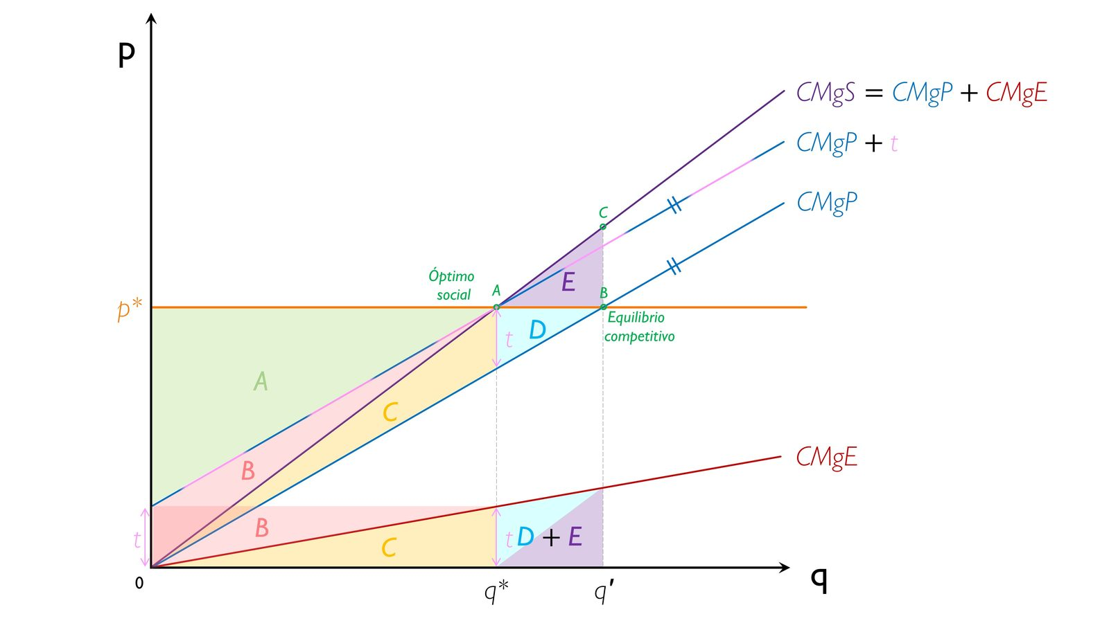
 | Sin impuesto | Con impuesto | Cambio en el bienestar debido al impuesto
Excedente del consumidor | $$-\left(\text{C}+\text{D}+\text{E}\right)$$ | $$-\text{C}$$ | $$+\left(\text{D}+\text{E}\right)$$
Excedente del productor | $$\left(\text{A}+\text{B}+\text{C}+\text{D}\right)$$ | $$\text{A}$$ | $$-\left(\text{B}+\text{C}+\text{D}\right)$$
Recaudación |  | $$\text{B}+\text{C}$$ | $$\text{B}+\text{C}$$
Excedente social | $$\left(\text{A}+\text{B}\right)-\text{E}$$ | $$\text{A}+\text{B}$$ | $$\text{E}$$  (nótese que se recupera la pérdida de eficiencia)
Fuente: Elaboración propia

Estándares ambientales
Consiste en fijar un nivel de concentración ambiental permitido de un elemento contaminante.
Equivale a fijar una cantidad máxima de producción ${\text{Q}}_{\text{max}}$.
Si ${\text{Q}}_{\text{max}}=\text{Q*}$, el nivel de contaminación será el óptimo.
Ejemplos: Cuotas (no transferibles) de emisiones, prohibir la circulación de vehículos con ciertas cifras en la matrícula en determinados días.
Comparación con impuestos pigouvianos:
En un análisis parcial y estático, el efecto sobre el bienestar social es equivalente.
Diferencia en la distribución del bienestar:
Impuesto genera recaudación para el Estado.
Estándar aumenta los ingresos del contaminante (en comparación con el impuesto).
Imagen 4.– Externalidad negativa en la producción en un contexto de equilibrio parcial (estándares ambientales)
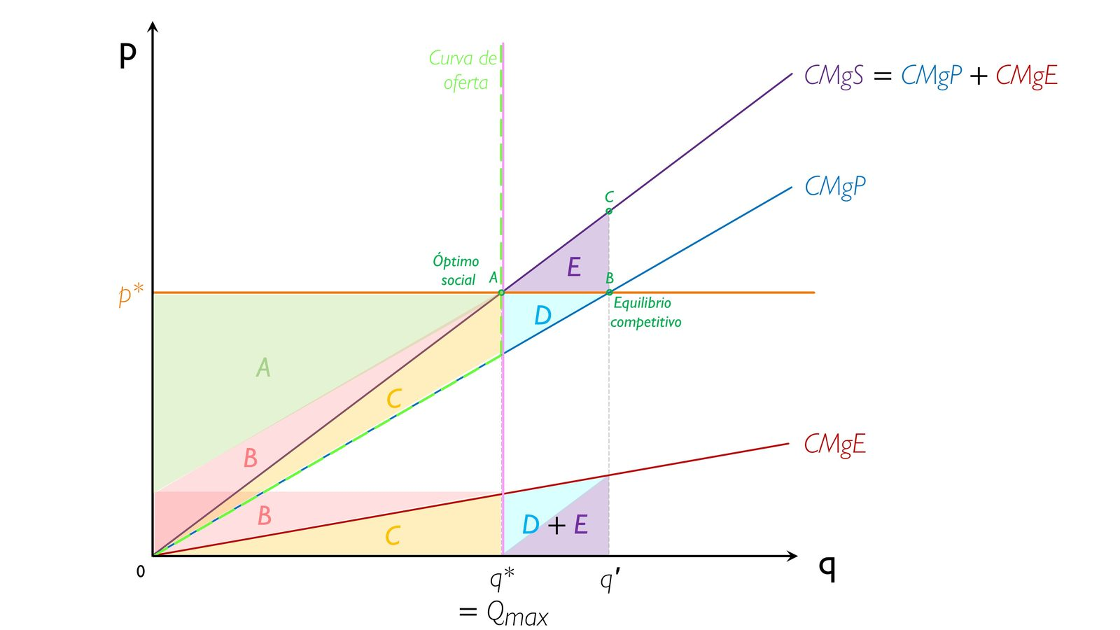
 | Sin estándar medioambiental | Con estándar medioambiental | Cambio en el bienestar debido al estándar medioambiental
Excedente del consumidor | $$-\left(\text{C}+\text{D}+\text{E}\right)$$ | $$-\text{C}$$ | $$+\left(\text{D}+\text{E}\right)$$
Excedente del productor | $$\left(\text{A}+\text{B}+\text{C}+\text{D}\right)$$ | $$\text{A}+\text{B}+\text{C}$$ | $$-\text{D}$$
Recaudación
Excedente social | $$\left(\text{A}+\text{B}\right)-\text{E}$$ | $$\left(\text{A}+\text{B}\right)$$ | $$\text{E}$$  (nótese que se recupera la pérdida de eficiencia)
Fuente: Elaboración propia

Teorema de Coase
Coase (1960) considera que el método de imposición-subvención óptima da pie a una elevada discrecionalidad del sector público. La idea que propone Coase es que los agentes pueden resolver las externalidades sin intervención estatal.
La solución propuesta por Coase consiste en la creación de derechos de propiedad sobre las externalidades y en la creación de un mercado competitivo en el que se puedan intercambiar libremente. Esta solución da lugar al Teorema de Coase, según el cual:
Si:
      - Los derechos de propiedad están bien definidos y
      - Los costes de transacción y negociación son despreciables,
Entonces:
      - Acuerdos voluntarios entre agentes económicos conducen a asignaciones Pareto eficientes.
      - Además, el resultado no depende en si los derechos de propiedad son asignados a la empresa contaminante o a la víctima. Esto solo cambiará la distribución de las rentas (es decir, afectará a la equidad, pero no a la eficiencia).
Gráficamente, podemos ilustrar esta situación mediante la Imagen 5. Vamos a utilizar el ejemplo de una acería que, al producir acero aguas arriba, contamina las aguas del río, de forma que la piscifactoría que se encuentra aguas abajo se ve perjudicada (i.e. externalidad negativa en la producción).
Vamos a suponer que la acería no tiene poder de mercado (i.e. se enfrenta a una demanda totalmente elástica situada en el nivel $\text{p*}$).
Vamos a ver gráficamente que a quién se asignen los derechos sobre el agua influirá en los esquemas de pagos (i.e. equidad), pero no en la asignación óptima (que será siempre $\text{q*}$):
Imagen 5.– Externalidad negativa en la producción en un contexto de equilibrio parcial (Teorema de Coase)
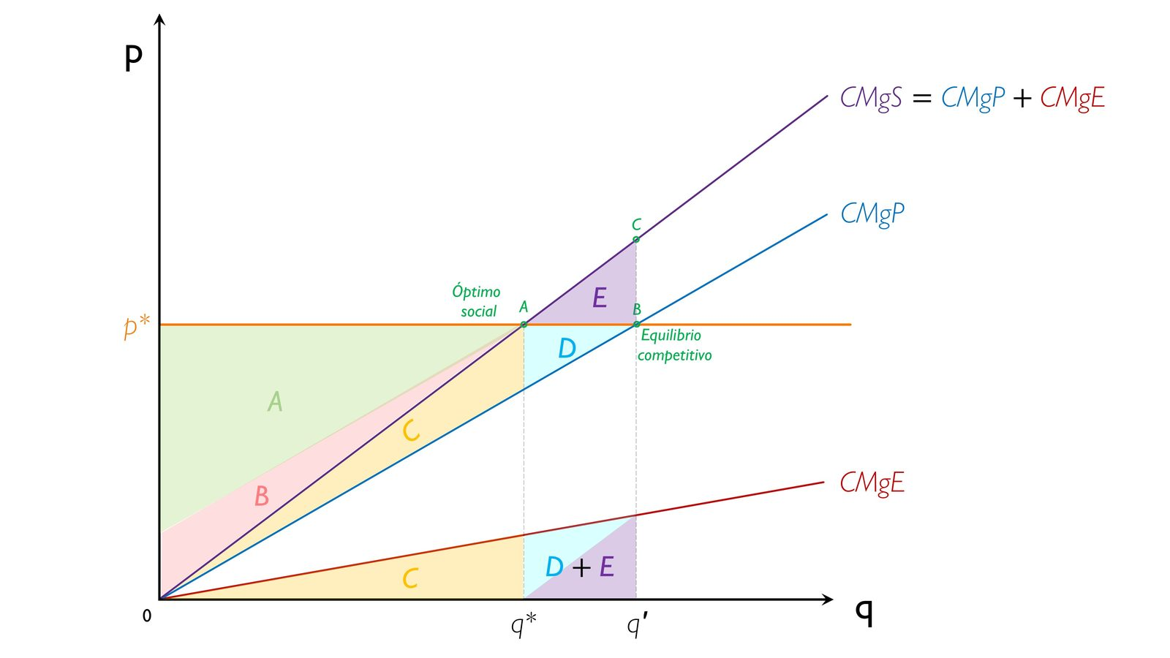
 |  |  |  | ¿Quién tiene el poder de negociación?
 | ¿Quién tiene los derechos de propiedad? |  |  | Víctima | Contaminante | Ambos
 | Contaminante | → | Víctima paga | $$\text{D}$$ | $$\text{D}+\text{E}$$ | Entre $\text{D}$ y $\text{D}+\text{E}$
 | Víctima | → | Contaminante paga | $$\text{A}+\text{B}+\text{C}$$ | $$\text{C}$$ | Entre $\text{C}$  y $\text{A}+\text{B}+\text{C}$
Fuente: Elaboración propia
Si los derechos de propiedad se conceden a la piscifactoría, la acería tendrá que compensar a la piscifactoría (al menos) en la cuantía C, que es la externalidad asociada al nivel de producción $\text{q*}$.
      - A la acería no le interesará producir más (ni menos) de la cantidad $\text{q*}$: a partir de $\text{q*}$, una unidad adicional de producción generará menos beneficio marginal ($\text{P}-\text{CMg}$) que el pago a satisfacer por la externalidad que genera esa unidad adicional ($\text{CMgE}$).
Si los derechos de propiedad se conceden a la acería, la piscifactoría tendrá que compensar a la acería en la cuantía del beneficio por unidad que ésta deja de producir ($\text{P}-\text{CMg}$).
      - La piscifactoría buscará una forma de convencer a la fábrica de acero para que disminuya su volumen de producción desde $\text{q'}$ hasta $\text{q*}$. Y es que a la piscifactoría no le interesará que la acería produzca menos (ni más) de la cantidad $\text{q*}$: para cantidades menores de $\text{q*}$ la cuantía que la piscifactoría tiene que pagar a la acería por el beneficio marginal que ésta deja de percibir ($\text{P}-\text{CMg}$) es mayor que el daño que deja de recibir la piscifactoría ($\text{CMgE}$).
        - La disminución de la producción de acero desde $\text{q'}$ hasta $\text{q*}$ perjudica a la fábrica de acero, que experimentará una disminución de su beneficio representada por el área D.
        - Por su parte, la citada disminución de la producción de acero supondrá una mejora para la piscifactoría porque la externalidad disminuirá en las áreas $\text{D}+\text{E}$.
      - Así pues, con la disminución de la producción que acabamos de considerar, la pérdida que sufriría la fábrica de acero sería menor que la ganancia que experimentaría la piscifactoría.
        - Esto implica que es posible alcanzar algún acuerdo entre ambas en aras del beneficio mutuo. En resumen, ambas empresas mejorarían si suscribiesen un acuerdo en virtud del cual la piscifactoría compensase a la fábrica de acero con una cantidad mayor que D pero menor que $\text{D}+\text{E}$.
Valoración del mecanismo de Coase:
Ventaja:
El resultado sería similar al logrado con los instrumentos pigouvianos, con la ventaja de que el Estado no necesita conocer la valoración del efecto externo, ya que éste se manifestará a través de la oferta y la demanda.
Desventajas:
- Supone cuasilinealidad en las preferencias, es decir, supone que no hay efecto renta (i.e. que la demanda del bien que genera la externalidad es independiente de la renta). Esto permite que la solución no dependa de a quién se asignan los derechos de propiedad. Gráficamente, en una caja de Edgeworth, las curvas de indiferencia son todas ellas traslaciones horizontales unas de otras, de forma que la tangencia se situará siempre en el mismo nivel (i.e. la curva de contrato será horizontal).
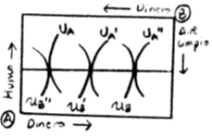
- Supone ausencia de costes de transacción.
- Dificultad de identificación de los agentes.
- Altos costes asociados a la puesta en marcha de un mercado de este tipo.
Ejemplo: Régimen de comercio de derechos de emisión de la Unión Europea (EU ETS), que constituye un sistema de “cap and trade”,.
Imagen 6.– Mecanismo “cap and trade”
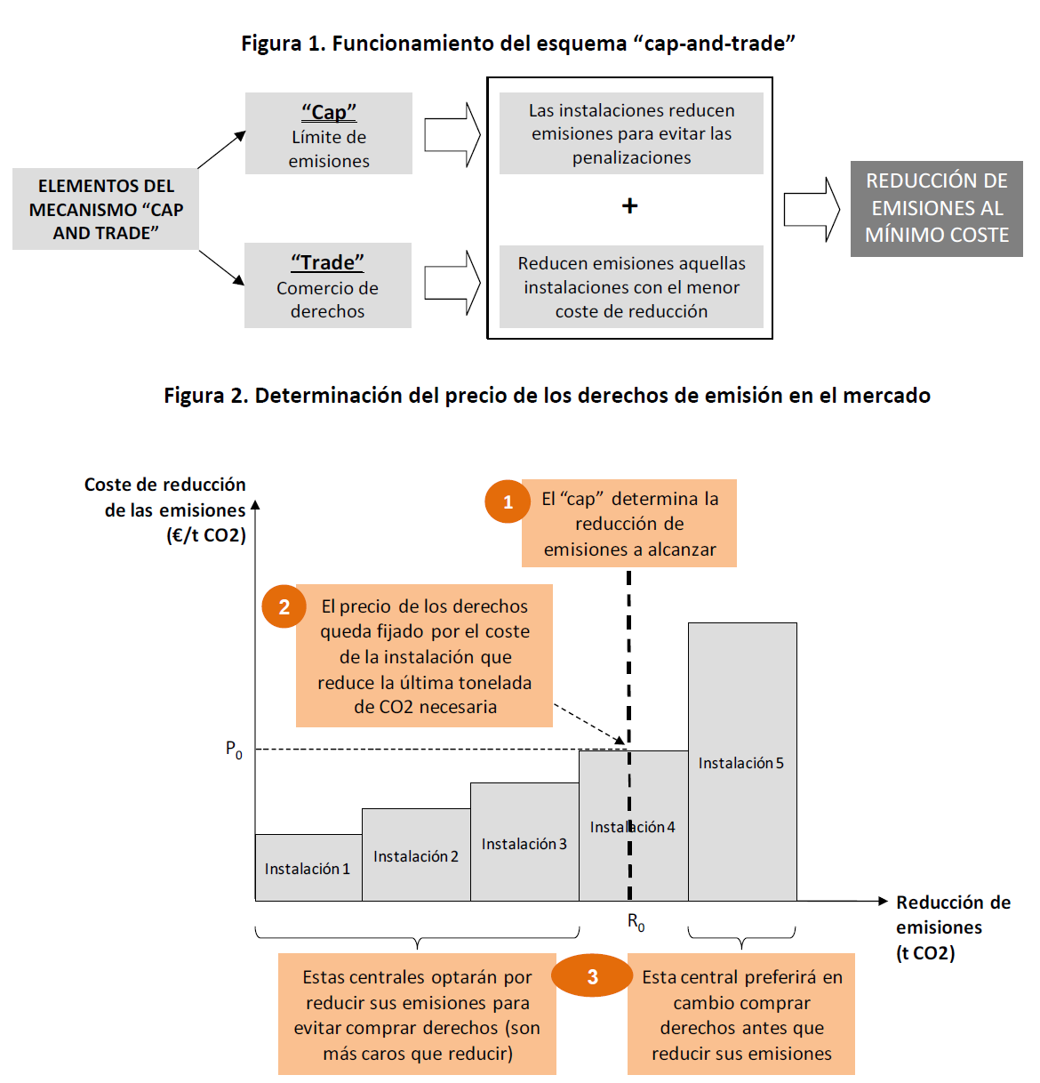
Fuente: Energía y sociedad. (2022). 3.2. El esquema “cap and trade” en Europa y los incentivos a reducir emisiones. https://www.energiaysociedad.es/manual-de-la-energia/3-2-el-esquema-en-europa-y-los-incentivos-a-reducir-emisiones/

Integración del emisor bajo una propiedad común
De esta forma se crea una unidad de decisión más amplia que incorpore a los generadores y receptores de las externalidades.
En cualquier caso, es importante señalar que ninguno de los mecanismos busca desincentivar o eliminar el comportamiento que produce la externalidad negativa, sino que sencillamente se intenta internalizar su coste mediante los distintos mecanismos, sin entrar en la necesidad o no de eliminar o prohibir ese comportamiento, lo cual llevaría implícitos claros juicios de valor.

Bienes públicos

Definición y clasificación
En general, los bienes privados (p.ej. una manzana) cumplen dos propiedades:
- Son de consumo rival, esto es, si un agente los consume impide que los demás lo hagan, y
- Existe una fácil posibilidad de exclusión en el consumo, es decir, de impedir el consumo a quien no satisfaga su precio.
De este modo, podemos definir los bienes públicos en contraposición a los bienes privados como aquellos que:
- Son de consumo no rival, es decir, toda la comunidad puede disfrutar de ellos sin que la utilidad de quienes ya consumían se vea minorada, y
- Son no excluibles, es decir, no es posible impedir el consumo a quien no satisfaga su precio.
Elinor Ostrom (1977) propuso la siguiente clasificación,:
Imagen 7.– Clasificación de los bienes en función de la exclusión y la rivalidad (Elinor Ostrom, 1977)
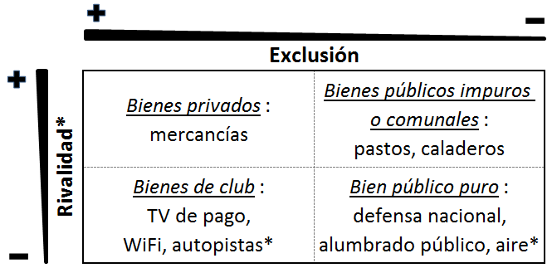
Fuente: Sahquillo (2017). 3A-23: Economía del bienestar (II): La optimalidad de la competencia perfecta y las imperfecciones del mercado. Externalidades y bienes públicos. Los fallos del sector público. https://www.alfonsosahuquillo.com/copia-de-3a-22
Los bienes públicos puros (digamos un faro marítimo) incumplen ambas condiciones. En estos bienes desaparece la vinculación entre utilidad y precio que constituye el presupuesto fundamental de la optimalidad en competencia perfecta.
Los bienes de club son aquellos bienes que son excluibles, pero que no son rivales (p.ej. la televisión de pago).
Y finalmente, los bienes comunales que serían bienes rivales pero no excluibles (p.ej. pastos y caladeros) [ver Anexo A.2].
En esta exposición nos vamos a centrar en el caso de los bienes públicos puros, donde los precios no van a ser señales válidas porque sólo reflejarán la utilidad del individuo que más los valora (el resto actuará como free-rider), por lo que se genera un equilibrio general competitivo que no es eficiente en el sentido de Pareto.

Diferencia entre la asignación competitiva y la asignación óptima

Idea
Vamos a ver el análisis de Samuelson, que nos muestra que el equilibrio general competitivo no cumple en este caso la condición de optimalidad paretiana.

Modelo

Supuestos
Consideremos un modelo de equilibrio general 2×2×2×2 como el desarrollado en el primer apartado de la exposición.
2 bienes producidos por 2 empresas que hacen uso de 2 factores productivos y 2 consumidores.
Las empresas maximizan beneficios y producen de acuerdo a funciones neoclásicas de buen comportamiento.
La única diferencia es que ahora uno de los dos bienes va a ser un bien público. Es decir, consideraremos un bien privado, X, y un bien público, G.

Desarrollo
Vamos a estudiar analítica y gráficamente el caso de los bienes públicos en el marco del modelo de Samuelson, en el que existen dos consumidores, A y B, y dos bienes (uno privado, X, y uno público, G).

Desarrollo analítico

Solución del planificador (óptimo paretiano)
Analíticamente, en un marco de equilibrio general, la solución de libre óptima sería,:
$$\begin{matrix}\underset{\left\{{\text{X}}_{\text{A}}\text{,}{\text{X}}_{\text{B}}\text{,}\text{G}\right\}}{\text{max}}{ {\text{U}}_{\text{A}}\left({\text{X}}_{\text{A}}\text{,G}\right) } \\ \begin{matrix}\text{s.a.} & \left\{\begin{matrix}{\text{U}}_{\text{B}}\left({\text{X}}_{\text{B}}\text{,G}\right)=\overline{{\text{U}}_{\text{B}}} \\ {\text{X}}_{\text{A}}+{\text{X}}_{\text{B}}=\overline{\text{X}} \\ \begin{matrix}{\text{G}}_{\text{A}}={\text{G}}_{\text{B}}=\text{G} \\ \text{FPP:} \text{T}\left(\text{X,G}\right)=\text{0}\end{matrix} \end{matrix}\right.\end{matrix}\end{matrix}$$
$$L={\text{U}}_{\text{A}}\left({\text{X}}_{\text{A}}\text{,G}\right)+{\text{λ}}_{\text{1}}∙\left[\overline{{\text{U}}_{\text{B}}}-{\text{U}}_{\text{B}}\left({\text{X}}_{\text{B}}\text{,G}\right)\right]+{\text{λ}}_{\text{2}}∙\left[\text{T}\left(\text{X}\text{,}\text{G}\right)\right]$$
  - De este problema de optimización obtenemos las siguientes condiciones de primer orden:
$$\frac{\text{∂}L}{\text{∂}{\text{X}}_{\text{A}}}=\frac{\text{∂}{\text{U}}_{\text{A}}\left({\text{X}}_{\text{A}}\text{,G}\right)}{\text{∂}{\text{X}}_{\text{A}}}+{\text{λ}}_{\text{2}}∙\frac{\text{∂}\text{T}\left(\text{X,G}\right)}{\text{∂}\text{X}}∙\overset{=\text{1}}{\overbrace{\frac{\text{∂}\text{X}}{\text{∂}{\text{X}}_{\text{A}}}}}=\text{0}⟹\frac{\text{∂}{\text{U}}_{\text{A}}}{\text{∂}{\text{X}}_{\text{A}}}=-{\text{λ}}_{\text{2}}∙\frac{\text{∂}\text{T}}{\text{∂}\text{X}} \\ \frac{\text{∂}L}{\text{∂}{\text{X}}_{\text{B}}}=-{\text{λ}}_{\text{1}}∙\frac{\text{∂}{\text{U}}_{\text{B}}\left({\text{X}}_{\text{B}}\text{,G}\right)}{\text{∂}{\text{X}}_{\text{B}}}+{\text{λ}}_{\text{2}}∙\frac{\text{∂}\text{T}\left(\text{X,G}\right)}{\text{∂}\text{X}}∙\overset{=\text{1}}{\overbrace{\frac{\text{∂}\text{X}}{\text{∂}{\text{X}}_{\text{B}}}}}=\text{0}⟹{\text{λ}}_{\text{1}}∙\frac{\text{∂}{\text{U}}_{\text{B}}}{\text{∂}{\text{X}}_{\text{B}}}={\text{λ}}_{\text{2}}∙\frac{\text{∂}\text{T}}{\text{∂}\text{X}} \\ \frac{\text{∂}L}{\text{∂}\text{G}}=\frac{\text{∂}{\text{U}}_{\text{A}}\left({\text{X}}_{\text{A}}\text{,G}\right)}{\text{∂}\text{G}}-{\text{λ}}_{\text{1}}∙\frac{\text{∂}{\text{U}}_{\text{B}}\left({\text{X}}_{\text{B}}\text{,G}\right)}{\text{∂}\text{G}}+{\text{λ}}_{\text{2}}∙\frac{\text{∂}\text{T}\left(\text{X,G}\right)}{\text{∂}\text{G}}=\text{0} \\ \frac{\text{∂}L}{\text{∂}{\text{λ}}_{\text{1}}}=\overline{{\text{U}}_{\text{B}}}-{\text{U}}_{\text{B}}\left({\text{X}}_{\text{B}}\text{,G}\right)=\text{0}⟹{\text{U}}_{\text{B}}=\overline{{\text{U}}_{\text{B}}} \\ \frac{\text{∂}L}{\text{∂}{\text{λ}}_{\text{2}}}=\text{T}\left(\text{X,G}\right)=\text{0}$$
A través de las condiciones de primer orden llegamos a la siguiente igualdad:
$$\boxed{\left|{\text{RMT}}_{\text{X}}^{\text{G}}\right|=\underset{\sum{\left|{\text{RMS}}_{\text{X}}^{\text{G}}\right|}}{\underbrace{{\left|{\text{RMS}}_{\text{X}}^{\text{G}}\right|}_{\text{A}}+{\left|{\text{RMS}}_{\text{X}}^{\text{G}}\right|}_{\text{B}}}}}$$
Como podemos ver, la solución óptima exige que la pendiente de la Frontera de Posibilidades de Producción (RMT) sea igual a la suma de las pendientes de las curvas de indiferencia (RMS). Ésta es la que se conoce como condición de Samuelson.
      - Por lo tanto, la provisión de un bien público debe hacerse hasta que la suma de las valoraciones marginales individuales del bien público (i.e. la valoración marginal social) se iguale al coste marginal de dicho bien, todo en términos del bien privado.
      - O dicho de otra manera: la provisión óptima es aquella en la que el coste de producir la última unidad del bien público es igual a la utilidad que esta unidad reporta a la colectividad.

Solución del equilibrio walrasiano
  - Sin embargo, si resolvemos el problema de forma descentralizada, encontramos que la solución competitiva lleva a la siguiente condición:
$$\boxed{{\left|{\text{RMS}}_{\text{X}}^{\text{G}}\right|}_{\text{A}}={\left|{\text{RMS}}_{\text{X}}^{\text{G}}\right|}_{\text{B}}={\text{RMT}}_{\text{G}}^{\text{X}}<\underset{\sum{\left|{\text{RMS}}_{\text{X}}^{\text{G}}\right|}}{\underbrace{{\left|{\text{RMS}}_{\text{X}}^{\text{G}}\right|}_{\text{A}}+{\left|{\text{RMS}}_{\text{X}}^{\text{G}}\right|}_{\text{B}}}}}$$
  - La solución competitiva hubiera conducido a una igualación de las relaciones marginales de sustitución, pero estas no se igualarían a la relación marginal de transformación, no alcanzando, pues, la solución óptima.
  - Así pues, no se cumple la condición de Samuelson y las condiciones de eficiencia y de equilibrio no coinciden: el equilibrio walrasiano no es eficiente.

Desarrollo gráfico

Solución del planificador (óptimo paretiano)
Gráficamente,
Imagen 8.– Equilibrio general y bienes públicos (condición de Samuelson)
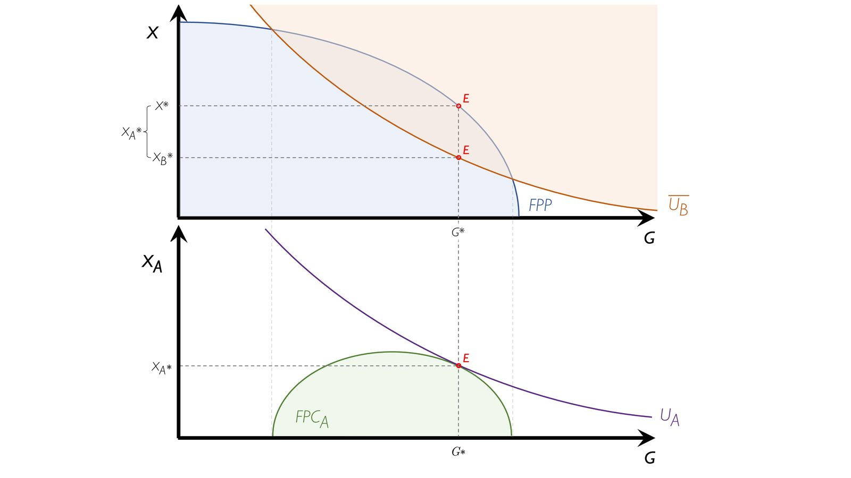
Fuente: Elaboración propia
  - Podemos representar en el plano $\left(\text{X,G}\right)$ las restricciones del problema, es decir, la FPP y la curva de indiferencia del consumidor B que tomamos como restricción.
El consumidor A consumirá la misma cantidad del bien público que B, y la cantidad del bien privado X que B no consuma. Por lo tanto, podemos trasladar al plano $\left({\text{X}}_{\text{A}}\text{,G}\right)$ el espacio comprendido entre las dos restricciones y que nos dará la Frontera de Posibilidades de Consumo del individuo A (${\text{FPC}}_{\text{A}}$).
Enfrentándose a esta restricción, el individuo A buscará situarse en su curva de indiferencia más alejada del origen, ${\text{CI}}_{\text{A}}\text{*}$, y que se situará en el punto de tangencia con ${\text{FPC}}_{\text{A}}$, es decir, en el punto E.
En el punto E, la derivada de ${\text{FPC}}_{\text{A}}$ respecto del bien público se iguala a la derivada de la curva de indiferencia con respecto del bien público (que es la relación marginal de sustitución):
$$\frac{\text{∂}{\text{FPC}}_{\text{A}}}{\text{∂G}}=\overset{{\text{∂}{\text{CI}}_{\text{A}}}/{\text{∂G}}}{\overbrace{{\left|{\text{RMS}}_{\text{X}}^{\text{G}}\right|}_{\text{A}}}}$$
Y como ${\text{FPC}}_{\text{A}}=\text{FPP}-{\text{CI}}_{\text{B}}$,
$$\underset{\underset{≡{\left|{\text{RMS}}_{\text{X}}^{\text{G}}\right|}_{\text{A}}}{={\text{∂}{\text{CI}}_{\text{A}}}/{\text{∂G}}}}{\underbrace{\frac{\text{∂}{\text{FPC}}_{\text{A}}}{\text{∂G}}}}=\underset{≡\left|{\text{RMT}}_{\text{X}}^{\text{G}}\right|}{\underbrace{\frac{\text{∂}\text{FPP}}{\text{∂G}}}}-\underset{≡{\left|{\text{RMS}}_{\text{X}}^{\text{G}}\right|}_{\text{B}}}{\underbrace{\frac{\text{∂}{\text{CI}}_{\text{B}}}{\text{∂G}}}} \\ \boxed{\underset{\sum{\left|{\text{RMS}}_{\text{X}}^{\text{G}}\right|}}{\underbrace{{\left|{\text{RMS}}_{\text{X}}^{\text{G}}\right|}_{\text{A}}+{\left|{\text{RMS}}_{\text{X}}^{\text{G}}\right|}_{\text{B}}}}=\left|{\text{RMT}}_{\text{X}}^{\text{G}}\right|}$$
  - Llegamos así a la condición de Samuelson.
    - En el óptimo, ambos consumidores consumen la misma cantidad del bien público, $\text{G*}$, pero obtienen utilidades marginales distintas.
    - Esto es diferente a la provisión de un bien privado, donde las cantidades consumidas por los individuos son diferentes pero las utilidades marginales por unidad monetaria son iguales (2ª Ley de Gossen) [ver tema 3.A.22 para la intuición gráfica de la solución óptima]:
$${\left|{\text{RMS}}_{\text{X}}^{\text{Y}}\right|}_{\text{A}}={\left|{\text{RMS}}_{\text{X}}^{\text{Y}}\right|}_{\text{B}}=\left|{\text{RMT}}_{\text{X}}^{\text{Y}}\right|$$

Solución del equilibrio walrasiano
  - Sin embargo, si resolvemos el problema de forma descentralizada, encontramos que la solución competitiva lleva a la siguiente condición:
$$\boxed{{{\text{RMS}}_{\text{G}}^{\text{X}}}_{\text{A}}={{\text{RMS}}_{\text{G}}^{\text{X}}}_{\text{B}}={\text{RMT}}_{\text{G}}^{\text{X}}<\underset{\sum{{\text{RMS}}_{\text{G}}^{\text{X}}}}{\underbrace{{{\text{RMS}}_{\text{G}}^{\text{X}}}_{\text{A}}+{{\text{RMS}}_{\text{G}}^{\text{X}}}_{\text{B}}}}}$$
  - Así pues, no se cumple la condición de Samuelson y las condiciones de eficiencia y de equilibrio no coinciden: el equilibrio walrasiano no es eficiente.

Implicaciones (problema de la revelación de preferencias e infraprovisión)
De este modo, el mercado por sí mismo no proveerá una cantidad suficiente del bien público (infraprovisión del bien público):
La empresa no producirá hasta que el coste marginal iguale la utilidad marginal social, sino hasta que iguale las utilidades marginales reveladas, que serán menores que las reales (los individuos tienen incentivos a comportarse como free-riders, es decir, a declarar unas preferencias diferentes hacia el bien público con la esperanza de que sean otros los que lo provean y así poder disfrutarlo gratuitamente). Existe por lo tanto un problema de la revelación de preferencias.
Se da, pues, una ineficiencia que aleja al equilibrio del óptimo de Pareto, ya que existe una cantidad no producida para la cual la valoración de la sociedad es mayor que el coste de la producción.
  - Esta infraproducción del bien público se puede ver gráficamente a partir del análisis de Bowen (que no es más que el equivalente al modelo de Samuelson bajo un enfoque de equilibrio parcial):
    - Las curvas de ${\text{UMg}}^{\text{A}}$ y ${\text{UMg}}^{\text{B}}$ denotan la utilidad que los consumidores A y B obtienen de la producción del bien público (y que serían curvas de demanda si el bien fuese privado).
Imagen 9.– Análisis de bienes públicos en equilibrio parcial de Bowen
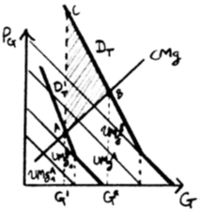
Fuente: Sahuquillo
    - Puesto que el bien público sería disfrutado por ambos, la referencia para determinar cuánto producir tendría que ser la curva ${\text{D}}_{\text{T}}$ , que viene dada por la agregación vertical de ${\text{UMg}}^{\text{A}}$ y ${\text{UMg}}^{\text{B}}$.
      - La cantidad óptima a producir sería $\text{G*}$, donde la utilidad marginal social y el coste marginal coincidirían.
    - Sin embargo, los individuos, sabedores de que sus preferencias reveladas determinarán la renta que el sector público les detraerá, preferirán revelar ${\text{UMg}}_{\text{1}}^{\text{A}}$ y ${\text{UMg}}_{\text{1}}^{\text{B}}$, siendo la referencia la curva ${\text{D'}}_{\text{T}}$.
      - Por lo tanto, la cantidad producida sería $\text{G'}$, menor que la óptima, de lo que se derivaría una pérdida de utilidad como la reflejada por el triángulo ABC.
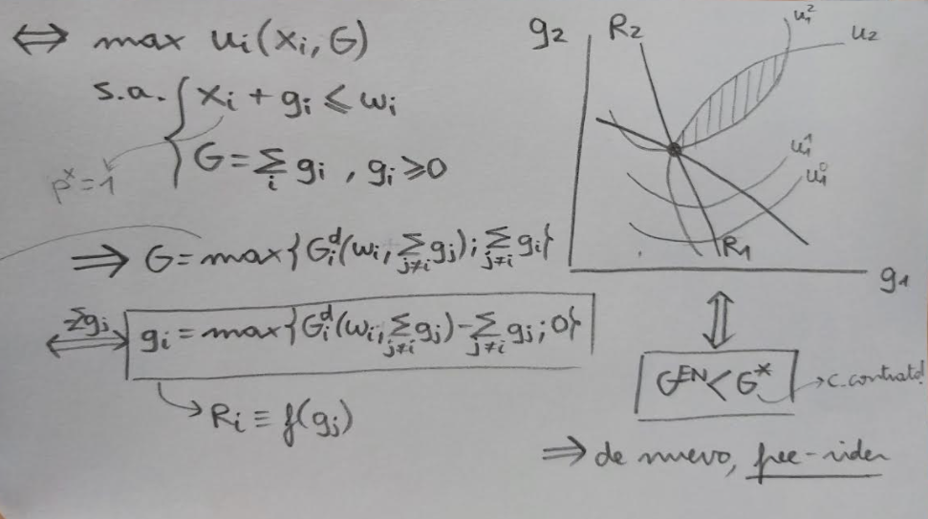

Posibilidades de intervención del sector público: provisión pública

Idea
La intervención del sector público puede corregir este problema garantizando el nivel de producción óptimo a través de la provisión pública (que no quiere decir necesariamente producción pública).

Justificación de la intervención del sector público
La elección del sector público como encargado de solucionar este fallo de mercado llevando a cabo la provisión del bien público se basa en 2 razones:
- Valoración social: La actuación del sector público se guía, en principio, por los intereses de la colectividad y, por tanto, proveería el bien sobre la base de la utilidad total que éste reportase a la sociedad.
- Monopolio de la coacción: El sector público sería el único agente capaz de detraer renta coactivamente de los individuos, y de esta manera recabar fondos con los que pagar a los fabricantes del bien.

Mecanismos para la provisión del bien público

Idea
El sector público deberá hacer frente a 2 cuestiones fundamentales:
- Cuánto bien público proveer
La idea es determinar el volumen de producción óptimo (aquel en el que el coste de producir una unidad adicional es igual a la utilidad que esta unidad reporta a la colectividad).
      - Sin embargo, responder a esta cuestión requerirá recabar información entre los agentes económicos sobre sus preferencias por el bien público y, como veremos, el problema es que los agentes pueden negarse a revelar sus verdaderas preferencias.
- Cómo distribuir el coste de la provisión entre los ciudadanos
En este sentido el sector público podría:
      - Atender a la capacidad de pago de cada individuo
      - Atender al principio de beneficio
      - Diseñar un mecanismo que lleve a la revelación de las preferencias
Analicemos estas posibilidades.

Atender a la capacidad de pago de cada individuo
El sector público, podría decidir cómo distribuir el coste de la provisión atendiendo a la capacidad de pago de cada individuo (vía, por ejemplo, impuestos progresivos).
De esta manera, el sector público aprovecharía la necesidad de financiación del bien público para llevar a cabo, además, una redistribución.
Sin embargo, el problema de este tipo de mecanismo radica en que contiene un incentivo para exagerar las valoraciones a la hora de tomar la decisión de cuánto bien público proveer:
Como las preferencias que revelamos no afectarán de manera directa a lo que tengamos que pagar y ayudará a que se provea más o menos bien público, podemos exagerar nuestras valoraciones, es decir:
      - Si valoramos el bien público más de lo que nos tocaría pagar podríamos decir que lo valoramos más de lo que lo hacemos realmente, y
      - Si por el contrario, valoramos el bien público menos de lo que nos tocará pagar por él, tendremos incentivos a decir que no lo valoramos nada para así reducir su provisión y maximizar nuestra utilidad.

Atender al principio de beneficio (“precios de Lindahl”)
Otra posibilidad para el sector público es atender al principio de beneficio, esto es, detraer más renta a aquellos que valoren más el bien público. Esto recibe el nombre de “precios personalizados” o “precios de Lindahl”.
La propuesta surge al observar las similitudes existentes entre los bienes públicos y las externalidades: se trata de crear nuevos precios para que el mercado internalice los efectos externos.
En el caso de los bienes públicos exigiremos a cada consumidor pagar un precio diferente ($\tilde{{\text{p}}_{\text{G}}^{\text{i}}}$) por el total del bien público provisto (cantidad que será, necesariamente, igual para todos). Este “precio personalizado” se asocia con las preferencias (el “uso personal”) que el individuo hará del bien público.
Así pues, se trata de encontrar un vector de precios personalizados para el bien público, un precio común para el bien privado y las asignaciones del bien público y privado que cumplan:
Que la asignación de bienes sea solución del problema de maximización condicionada de la utilidad del consumidor;
Que las empresas maximicen beneficios; y
Que se cumplan las restricciones de recursos de la economía.
En estas circunstancias, el eventual equilibrio es un óptimo paretiano.
Sin embargo, esto no resuelve el problema de revelación de las preferencias y los individuos siguen teniendo incentivos a actuar como free-riders y decir que valoran menos el bien para pagar un precio menor.

Mecanismos para la revelación de preferencias (Mecanismo de Clarke y Groves)
La observación anterior induce a preguntarse qué métodos pueden garantizar que los individuos tengan los incentivos apropiados para revelar correctamente sus verdaderas preferencias sobre un bien público. ¿Existe algún procedimiento que proporcione los incentivos necesarios para decir la verdad sobre el valor que se concede a un bien público?
  - La respuesta es afirmativa. Entre este tipo de mecanismos destaca el conocido como mecanismo de Clarke y Groves.
  - En este mecanismo, nos aseguramos de que la gente revela verdaderamente sus preferencias hacia un bien público es por medio de una especie de mercado o de “subasta”.
  - El mecanismo de Clarke y Groves propone proveer el bien público si su coste es menor o igual a la suma de las valoraciones de todos los individuos (es decir, siempre que la valoración neta de su provisión sea positiva).
  - Se define el agente bisagra como aquel que tiene capacidad para modificar la decisión social y se le cobra un impuesto igual a la pérdida de bienestar social que genera su decisión.
Si la provisión se lleva a cabo, cada individuo será gravado por la diferencia entre el coste total y la suma de las valoraciones privadas del resto de individuos. De esta forma, la contribución que el individuo deba realizar ya no dependerá de la valoración que revele, por lo que nunca va a estar mejor mintiendo que diciendo la verdad, pues si miente y revela una valoración menor, puede ocurrir que el coste de proveer el bien sea mayor que la suma de las revelaciones y se acabe no proveyendo.
  - De esta forma, todos los agentes están mejor revelando sus preferencias reales y no tienen incentivos a revelar otro tipo de preferencias.
Ejemplo del mecanismo de Clarke y Groves
Para mayor sencillez, consideremos un modelo muy estilizado en el que sólo puede suministrarse una determinada cantidad de un bien público (p.ej. instalar o no una farola). El problema reside en averiguar si debe suministrarse o no para maximizar la suma de las utilidades de los agentes interesados. El reto es averiguar cuáles son exactamente esas funciones de utilidad individuales, ya que los consumidores pueden tener incentivos para no declarar el verdadero valor que el bien tiene para ellos.
Supongamos que una asociación de vecinos compuesta por n agentes está considerando la posibilidad de colocar una farola. El coste es conocido; por ejemplo, 100 €. Cada persona i concede un determinado valor a la farola, ${\text{v}}_{\text{i}}$. Cuando analizamos el problema de los bienes públicos, vimos que era eficiente suministrarlos si la suma de los valores era superior o igual al coste:
$$\sum_{\text{i}=\text{1}}^{\text{n}}{{\text{v}}_{\text{i}}}≥\text{100 }\text{€}$$
Esto sería fácil si el responsable de tomar la decisión supiera cuáles son las valoraciones reales de cada individuo. Desgraciadamente, en ninguna situación realista lo sabe, ya que los agentes tienen razones para ocultar sus verdaderas preferencias.
− Así, supongamos que decidimos de antemano que si se instala la farola, todo el mundo tendrá que pagar una cantidad determinada por adelantado para financiar su construcción, ${\text{c}}_{\text{i}}$. En ese caso, cada persona declarará su valor y veremos si las sumas de los valores son superiores al coste. Es útil definir el valor neto ${\text{n}}_{\text{i}}$, como la diferencia entre el valor que le atribuye la persona i, ${\text{v}}_{\text{i}}$, y el coste en que deberá incurrir (que si bien puede ser diferente para cada agente, p.ej. en función de su renta, no depende del valor que declare), ${\text{c}}_{\text{i}}$:
$${\text{n}}_{\text{i}}={\text{v}}_{\text{i}}-{\text{c}}_{\text{i}}$$
Utilizando esta definición, podemos pensar que cada persona declara su valor neto, con lo que sumando simplemente estos valores decidiremos instalar la farola si el resultado es positivo. El problema de este tipo de mecanismo radica en que contiene un incentivo para exagerar las valoraciones. Aunque sólo concedamos a la farola un valor ligeramente superior a nuestro coste, podemos muy bien decir que la valoramos en 1.000 € más, ya que eso no afectará a lo que tengamos que pagar y ayudará a garantizar que la suma de los valores declarados sea superior al coste. Del mismo modo, si concedemos a la farola un valor menor que nuestro coste, podemos muy bien decir que para nosotros tiene un valor nulo, ya que eso no afectará a lo que tengamos que pagar y ayudará a que no se instale la farola.
− Tratemos de imaginar un sistema que no tenga este defecto. Así, otra manera de decidir si se instala o no la farola consistiría en preguntar a cada persona en cuánto la valora, dando por supuesto que cada cual deberá pagar una parte del coste proporcional al valor que declare, siempre que se coloque la farola (precios Lindahl). El problema de este mecanismo estriba en que los vecinos tienen un incentivo para comportarse como polizones: si cada uno cree que los demás están dispuestos a pagar lo suficiente para colocar la farola, ¿por qué va a contribuir? Con lo que puede muy bien ocurrir que no se instale la farola, aun cuando sea eficiente hacerlo. El problema de este mecanismo se halla en que la declaración de cada vecino sobre el valor que concede al bien influye en la cantidad que tendrá que pagar por lo que hay un incentivo natural para ocultar el verdadero valor.
Estos dos sistemas tienen el mismo problema: no cuesta nada ocultar la verdad. Y sin un incentivo para declarar sinceramente el verdadero valor del bien público, hay incentivos para subestimarlo o sobreestimarlo. Aunque parezca mentira, existe una ingeniosa manera de conseguir que los agentes digan la verdad y lograr un resultado eficiente. Este mecanismo económico se conoce con el nombre de mecanismo de Vickrey-Clarke-Groves (mecanismo VCG).
Dividiremos la descripción del mecanismo VCG en dos partes: primero introduciremos lo que se conoce como mecanismo de Groves y posteriormente hablaremos del mecanismo de Vickrey-Clarke-Groves.

Consideremos un mecanismo para corregir este fallo. En primer lugar, es importante darse cuenta de que la exageración no importa si no afecta a la decisión social. Si la suma de los valores de todo el mundo ya es superior al coste, no importa si una persona da un valor exagerado. Del mismo modo, si la suma de los valores es menor que el coste, no importa el valor que declare un persona más, siempre que la suma de los valores de todo el mundo siga siendo inferior al coste.
Los únicos individuos que importan son los que alteran la suma de los valores para que sean mayores o menores que el coste del bien público. Éstos se llaman agentes bisagra. Puede no serlo ninguno o pueden serlo todos. Su importancia reside en que son los que deben tener los incentivos correctos para decir la verdad; los demás no importan. Naturalmente, cualquiera puede ser agente bisagra, por lo que al asegurarnos de que éstos tengan los incentivos correctos para decir la verdad, nos aseguramos que todo el mundo los tenga.
Por lo tanto, consideremos la situación de una persona bisagra, es decir, de la que cambia la decisión social. Cuando se altera la decisión social, se perjudica a los demás agentes. Si éstos hubieran deseado la instalación de la farola y la persona bisagra echara el proyecto abajo, empeoraría el bienestar de los demás agentes como consecuencia de la decisión de aquella. Del mismo modo, si los demás no hubieran querido la farola y la persona bisagra emitiera el voto monetario que la suministrara, también empeoraría el bienestar de las demás.
¿En cuánto? Si la suma de los valores netos fuera positiva sin la persona j, por ejemplo, y ésta hiciera que la suma fuera negativa, haría un daño total de:
$${\text{H}}_{\text{j}}=\sum_{\text{i}≠\text{j}}{{\text{n}}_{\text{i}}}>\text{0 }\text{€}$$a las demás, debido a que éstas desean la farola y la persona j consigue que no la obtengan.
Del mismo modo, si todas las demás personas, en promedio, no desearan la farola (por lo que la suma de sus valores netos sería negativa), y j convirtiera esta suma en positiva, el daño que causaría sería:
$${\text{H}}_{\text{j}}=-\sum_{\text{i}≠\text{j}}{{\text{n}}_{\text{i}}}>\text{0 }\text{€}$$
Para dar a la persona j los incentivos adecuados que la induzcan a decidir ser o no bisagra, basta hacer recaer sobre ella este coste social. De esa manera, nos aseguramos de que se confronta el verdadero coste social de su decisión, a saber, el perjuicio que causa a los demás. Esta solución se parece mucho a los impuestos pigouvianos analizados con motivo de la regulación de las externalidades; en el caso de la provisión de un bien público, este tipo de impuesto se denomina impuesto de Clarke y Groves, en honor a los primeros economistas que lo estudiaron.
El mecanismo de Clarke y Groves para tomar decisiones relacionadas con los bienes públicos consiste en: (i) Asignar un coste a cada agente, ${\text{c}}_{\text{i}}$, que tendrá que pagar si se decide suministrar el bien público; (ii) Obligar a cada agente a declarar un valor neto, ${\text{s}}_{\text{i}}$, que puede ser igual o no a su verdadero valor neto, ${\text{n}}_{\text{i}}$; (iii) Si la suma de los valores netos declarados es positiva, se suministrará el bien público; si es negativa, no se suministrará; (iv) Cada persona bisagra deberá pagar un impuesto. Si como consecuencia de la decisión de la persona j no se suministra el bien, el impuesto que tendrá que pagar ésta será:
$${\text{H}}_{\text{j}}=\sum_{\text{i}≠\text{j}}{{\text{n}}_{\text{i}}}$$
Si como consecuencia de su decisión se suministra el bien, el impuesto será:
$${\text{H}}_{\text{j}}=-\sum_{\text{i}≠\text{j}}{{\text{n}}_{\text{i}}}$$
El impuesto no se paga a los demás agentes sino al Estado. No importa el destino que se le dé, siempre y cuando no influya en la decisión de ninguna persona; lo único que importa es que lo paguen las personas bisagra para que tengan los incentivos adecuados.
El impuesto de Clarke y Groves aunque tiene características positivas, plantea algunos problemas:
- En primer lugar, desgraciadamente, este método también requiere que las preferencias posean una restricción especial, a saber, que sean cuasilineales. Las preferencias cuasilineales implican que haya una única cantidad óptima del bien público, y la cuestión estriba en descubrir cuál es. El mecanismo de Clarke y Groves sólo funciona cuando las preferencias son cuasilineales, debido a que la cantidad que debe pagarse no tiene que influir en la demanda del bien público. Es importante que sólo haya un nivel óptimo único del bien público.
- En segundo lugar, el impuesto de Clarke y Groves no genera en realidad un resultado eficiente en el sentido de Pareto. El nivel del bien público es óptimo, pero el consumo derivado podría ser mayor debido a la recaudación del impuesto. Recuérdese que para que los incentivos sean los adecuados, las personas bisagra deben pagar impuestos que reflejen el perjuicio que causan a las demás y estos impuestos no pueden ir a parar a ninguna de las personas implicadas en el proceso de decisión, ya que eso podría afectar sus decisiones. Los impuestos tienen que desaparecer del sistema. Y ése es el problema: si hay que pagar los impuestos, el consumo privado termina siendo menor y, por lo tanto, es ineficiente en el sentido de Pareto.
Sin embargo, los impuestos sólo tienen que pagarse si una persona actúa de bisagra, por lo que si la decisión afecta a muchas, la probabilidad de que una de ellas haga de bisagra puede o no ser muy grande, por lo que normalmente cabe esperar que la recaudación sea bastante pequeña.

Otras líneas de investigación
En relación a la provisión de bienes públicos recientemente han surgido distintas líneas de investigación:
- Aplicación de la teoría de juegos – La teoría de diseño de mecanismos (Hurwicz, Maskin y Myerson). Se plantea un juego con dilema del prisionero en el que la estrategia de los individuos versa sobre la contribución a realizar para la provisión del bien público, y donde los resultados vienen dados por el volumen de bien público que se puede proveer a partir de las contribuciones ofrecidas por los agentes económicos. Busca mecanismos en los que aunque todos los agentes se comporten siguiendo sus intereses personales y utilicen la información privada de forma estratégica se consiga que la interacciones entre ellos conduzcan a un resultado adecuado para el conjunto de la sociedad. Los trabajos de la politóloga Elinor Ostrom mostraron que un juego con infinitos períodos conseguiría que la estrategia dominante fuese la solución cooperativa (bajo la amenaza de ser castigado) [ver Anexo A.2].
- Bienes públicos locales. Tiebout (1956) defendió que la solución a la infraprovisión de bienes públicos pasaba por la creación de un cuasi-mercado de éstos, de forma que los individuos revelarían sus preferencias por los bienes públicos desplazándose a aquellas zonas donde las políticas públicas se aproximasen más a sus preferencias (el conocido como “voto con los pies”).
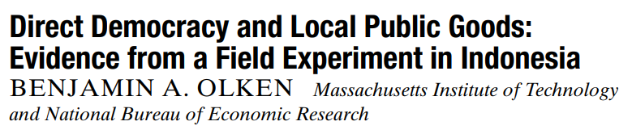

- Mecanismos de decisión del sector público. Numerosos estudios demuestran que cuanto mayor es la participación del grupo objetivo en la elección del bien público a proveer, mayor predisposición tienen los individuos a contribuir. A modo de ejemplo, en 2010 economistas del MIT llevaron a cabo un experimento en 49 aldeas indonesias a las que se les daba a elegir un bien público (pozo, alcantarillado, alumbrado, etc.). Algunas aldeas tomaron la decisión a través de comités elegidos por ellos; otros, por referéndum directo. Los habitantes de las aldeas que decidieron vía plebiscito directo tenían mayor predisposición a contribuir a la financiación, construcción y protección del bien.




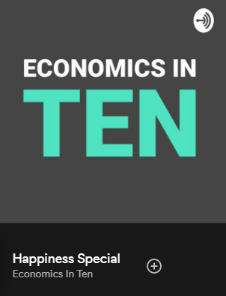
- Economía de la felicidad. La conocida como economía de la felicidad ha despertado un gran interés en los últimos años. La economía de la felicidad se focaliza en determinar los factores de los que depende la felicidad de los individuos. Recientemente, se ha utilizado para valorar bienes públicos. La idea es llevar a cabo encuestas en las que se pregunta a los individuos su nivel de felicidad (p.ej. del 1 al 10), su nivel de renta, y cualquier otra variable observable. En paralelo se obtienen datos del nivel de bienes públicos de los que disfruta cada agente (p.ej. gasto acumulado en infraestructuras en su barrio). Entonces se estima la felicidad de los individuos como una función de su renta, del nivel de bien público y del resto de variables. Manteniendo el nivel de felicidad constante, se puede determinar el nivel de renta que los individuos estarían dispuestos a renunciar (p.ej. vía impuestos) a cambio de una unidad adicional de bien público.
- Los bienes públicos globales y regionales [ver tema 3.B.31]
La literatura sobre los bienes públicos de las últimas décadas tiende a relativizar el concepto de bien público, considerando que el bien público puro hasta ahora analizado es una rareza, y que en realidad suelen presentarse bienes con una mayor o menor concurrencia de externalidades.
De esta forma, los problemas relacionados con su provisión óptima son los propios de los efectos externos, en los que el mercado puede tener un papel importante.
Además de los bienes públicos puros están los bienes comunales, que constituirían una situación intermedia entre los bienes públicos y las externalidades. En este caso, el problema es justo el contrario: no existe un problema de infraprovisión sino un problema de sobreutilización de estos recursos (p.ej. pesca o deforestación). En este caso, las soluciones pueden venir en forma de regulación a la hora de limitar el uso de los bienes (p.ej. tasas autorizadas de captura).

LOS FALLOS DEL SECTOR PÚBLICO
Se trata de un apartado que se incluyó en este tema hace relativamente poco. Se incluyó para evitar que el opositor se quedase con la idea de que la intervención del sector público podía evitar los fallos de mercado sin generar efectos colaterales. Aun así, no hay que dedicar a este apartado mucho tiempo ya que (i) el tema es de por sí muy denso, (ii) los conceptos de bienes públicos y externalidades son más complejos que los fallos del sector público (puramente conceptuales), dando lugar a más preguntas (tanto del test como del tribunal tras la exposición) y (iii) los fallos del sector público se tratarán con más detalle en el cuarto ejercicio.
En este apartado es importante la teoría de la captura del regulador de Stigler: leer https://www.promarket.org/2021/07/27/assessing-george-stiglers-economic-theory-of-regulation/ y escuchar https://www.youtube.com/watch?v=lhD5s-4v3oM

Fallos del sector público
Hemos visto cómo, ante fallos de mercado, la intervención pública en la economía podía mejorar la eficiencia. No obstante, las imperfecciones del mercado no son una condición suficiente para la intervención gubernamental en la economía.
  - Al fin y al cabo, los costes de la intervención no son nulos, y a los fallos de mercado se contraponen los fallos del sector público.
  - En esta exposición, agruparemos los fallos del sector público en 2 grandes grupos:
- Problemas de información
- Problemas de incentivos

Problemas de información
Podríamos sugerir el planteamiento extremo suponiendo que el sector público interviene totalmente la economía (i.e. economía de planificación).
Según Ludwig von Mises en una economía de planificación surgirían problemas de cálculo económico ya que en ausencia de un sistema de precios los distintos recursos de una sociedad no podrían ser asignados correctamente.
Frente a esto, Oskar Lange propone un socialismo de mercado, en el que la autoridad central de planificación anuncia precios y los individuos actúan de acuerdo a ellos. Mediante un mecanismo de prueba y error (de forma similar al mecanismo del subastador walrasiano), aplicando la lógica de la optimalidad paretiana, una Oficina Central de Planificación ejercería de hecho las mismas funciones que el mercado.
Hayek en su trabajo “The Use of Knowledge in Society” (1945) critica la posibilidad de socialismo de mercado. Hayek explica que la mayoría de las discusiones sobre la eficiencia de un sistema económico parten de la hipótesis de que conocemos las preferencias y las tecnologías. Sin embargo, dicha información no la posee la autoridad central, sino que la información de preferencias y tecnologías (lo que llama Hayek el “conocimiento”) está desperdigado entre todos los individuos. La mejor manera de hacer aflorar esta situación es mediante la interrelación descentralizada de los agentes en el mercado. Ello lleva a que los precios de mercado, al suministrar información sobre las preferencias y la escasez relativa de los bienes, sean una buena manera de agregar la información.
Sin embargo, como hemos visto, cuando existen problemas como externalidades, bienes públicos o información asimétrica, el sistema de precios puede agregar la información de manera deficiente. A pesar de ello, el trabajo de Hayek tuvo, quizás de una manera menos visible pero no por ello menos cierta, una gran influencia en muchos economistas.
Aunque la teoría moderna, altamente formal y matemática, se parezca poco a lo que Hayek pensaba que era la mejor manera de teorizar, su herencia es indudable.
      - Por ejemplo, Hurwicz comenta que fueron las ideas de Hayek las que le llevaron a pensar en temas como el diseño de mecanismos y la teoría de la compatibilidad de incentivos. Estos estudios tratan precisamente de averiguar cuándo y cómo obtener información dispersa de manera rigurosa para que la información descentralizada sea superior a la que llegaría en ausencia del mecanismo.
En definitiva, el fallo del sector público que subyace es la gran cantidad de información presente en los agentes de la que no dispone el sector público (o le es costoso en términos de eficiencia obtenerla) y le incapacita para actuar como planificador benevolente.

Problemas de incentivos:
Public Choice (Teoría de la elección pública, Buchanan y Tullock)
Otro fallo del sector público surge de las distintas motivaciones e incentivos con los que operan los distintos agentes que operan en el sector público: votantes, representantes políticos, burócratas y grupos de presión.
La mayoría de las contribuciones que vamos a exponer son de la Public Choice, pero también veremos otras (la mayoría con un nexo común: la Universidad de Chicago).

Votantes
En el caso de los votantes, ¿cuáles son los costes y los beneficios de votar informado?
Los costes la información son elevados en términos de tiempo.
En contraposición, los beneficios de votar en términos de influencia del voto son casi nulos, ya que la probabilidad de un voto cambie el resultado de las elecciones es casi nula (i.e. el voto individual es prácticamente irrelevante en una democracia de gran tamaño).
En conclusión, no interesa votar con conocimiento de causa (principio de racionalidad de la ignorancia). Por lo tanto, se puede llegar a votar en base a consideraciones de tipo emocional (reduciendo así los costes de la información).

Representantes políticos
En el caso de los representantes políticos, se dan las siguientes circunstancias:
El representante político se enfrenta a un conflicto de intereses. Los políticos podrían dedicarse a satisfacer sus propios objetivos en lugar de las preferencias sociales (esta divergencia de objetivos se ve agravada por la falta de control derivada de los escasos incentivos a informarse).
Se da el efecto de la representación no vinculante: el votante en la mayoría de los casos no manifiesta su voluntad sobre temas concretos, sino que tan solo elige a un representante, existe, por tanto, imprecisión y falta de conexión entre el voto realizado y la política llevada a cabo.
Además, se da lo que se conoce como teoría del ciclo político, y es que en la práctica se toman medidas que no responden a cuestiones de eficiencia, sino que se ven influidas por el ciclo electoral. Por ejemplo, se dan aumentos del gasto público y reducciones de los impuestos en los períodos previos a unas elecciones (teoría del ciclo político de Nordhaus).

Burócratas
Por su parte, los funcionarios o burócratas son los empleados del sector público encargados de suministrar la información técnica necesaria a los políticos así como de ejecutar los programas decididos por ellos.
El estudio de la burocracia como forma de organización lo inició Max Weber (1922), quien sostenía que los burócratas eran un cuerpo vocacional de funcionarios que buscaba cumplir su función de la mejor forma posible.
Tullock señala que los burócratas no tienen incentivos a realizar su trabajo de forma eficiente debido a las peculiaridades que suele presentar la producción pública:
No se puede retribuir a los burócratas según su productividad debido a la imposibilidad de cuantificar la producción pública.
La calidad de los bienes y servicios públicos es difícil de determinar por la ausencia de referencias en el sector privado y de la información que proporcionarían los precios.
No hay un mecanismo de expulsión de productores ineficientes.
A estos se añaden otros motivos:
La falta de competencia en la producción pública y el habitual carácter fijo del empleo desincentiva el esfuerzo (ineficiencia X de Leibenstein).
Atkinson y Stiglitz consideran que los burócratas se caracterizan por su aversión al riesgo, lo que va a suponer un menor ritmo de innovación y, en definitiva, una mayor resistencia al cambio, lo que puede generar ineficiencias.
Para Niskanen, el burócrata es un individuo que, como todos los demás, trata de maximizar su utilidad.
      - En el caso de los burócratas, dado que su remuneración suele ser en gran parte fija, su utilidad procederá principalmente del poder y del prestigio que tengan, lo que a su vez dependerá del tamaño del presupuesto que maneje su departamento.
      - Así, los burócratas competirán con otros departamentos por atraer fondos hacia los programas de gasto que ellos gestionan.
      - Todo esto puede llevar, por la teoría del Leviatán (defendida por Buchanan), al progresivo crecimiento del tamaño del sector público derivado no de la persecución del bienestar social, sino de los intereses particulares de las distintas unidades burocráticas que conforman el Estado.
Por añadidura, otro factor apuntado por Buchanan (1977) que actuaría como catalizador para el sobredimensionamiento del sector público sería la ilusión fiscal de los votantes al infravalorar la carga fiscal que soportan. Esto permite aumentar el tamaño del sector público sin que los votantes perciban un aumento equivalente de la presión fiscal. Se puede dar por diversas vías:
- Retenciones en origen.
- Imposición indirecta.
- Opacidad del sistema impositivo.
- Ilusión de deuda (Niskanen).

Grupos de presión
Finalmente, los grupos de presión se pueden definir como un conjunto de individuos con intereses comunes que se organizan para interferir en las decisiones de los políticos con el fin de que éstos favorezcan sus intereses privados, (rent-seeking).
Los grupos de presión tienen incentivos privados que pueden impactar en la toma de decisiones públicas a favor de sus intereses privados y en detrimento del bien común. Así, si ha surgido un organismo para regular una situación de monopolio natural, a medida que pasa el tiempo, habrá otras prioridades (que pueden ser de corte político o personal) y el seguimiento regulatorio se relaja. Las actividades de búsqueda de rentas que llevan a cabo los grupos de presión generan ineficiencias por 2 motivos:
- Se dedican recursos a obtener el favor de los poderes públicos, en lugar de dedicarlos a actividades productivas.
- Se toman decisiones favorables a los intereses de los grupos de presión, que no suelen coincidir con los de la colectividad.
Ejemplos de grupos de presión: sindicatos, patronales, etc.
Una idea en relación a los grupos de presión es la teoría de la captura del regulador de Stigler (1971).
Se produce por el simple contacto entre un grupo de presión y agentes del sector público, que puede acabar generando relaciones personales que crean un sesgo inconsciente en la regulación a favor de la industria regulada.
De este modo, puede que el regulador no sea benevolente y no busque el máximo bienestar social sino que responda a los intereses particulares de la industria regulada.
Esta posibilidad de captura del regulador, a su vez, genera incentivos a las empresas para tratar de influir en el proceso de regulación (es decir, una empresa va a intentar que la regulación sea diseñada en beneficio propio).
Otra aportación en esta línea que estudia la dinámica de los grupos de presión es la teoría de la acción colectiva de Mancur Olson (1992).
Según esta teoría, como las actividades de los grupos de interés tienen características de bien público (pues si un grupo promueve dicho interés, se benefician todos los que tengan dicho interés, aunque no perteneciesen al grupo y no soportasen, por tanto, los costes en términos de tiempo, dinero y esfuerzo) existen incentivos para actuar como free-rider.
Esto explica por qué solo los grupos de interés pequeños suelen constituirse en lobbies, ya que los grupos de interés grandes (p.ej. consumidores) tienen más dificultades para organizarse.

Soluciones a los fallos del sector público
Posibles soluciones a los fallos del sector público:
- Ligar la retribución a la productividad para así alinear los intereses privados y públicos.
Problemas:
        - ¿Cómo se mide la productividad? Esto es particularmente difícil en el sector público, donde la producción suele valorarse al coste de los factores; y
        - ¿Quién mide la productividad?
- Mejorar los mecanismos de supervisión y control para aumentar el esfuerzo de los burócratas.
Problema: ¿Quién controla al controlador?
- Individualizar responsabilidades para evitar que éstas se diluyan.
- Separar el diseño de la ejecución (p.ej. encargar el análisis coste-beneficio a una agencia independiente, de manera que el sector público no pueda ya subestimar los costes y sobrestimar los beneficios de los proyectos públicos).
- Presupuesto de base cero en lugar de presupuesto incremental (replantearse cada partida año a año).
- Sustituir la producción pública por privada en aquellos casos en los que sea posible (manteniendo la provisión pública, esto es, que siga siendo pagado con fondos públicos).
- Limitar legalmente el tamaño del sector público (concepto de “constitución fiscal” – regla de gasto).
En suma, los problemas de la intervención del sector público hacen que sea necesario comparar la situación de fallo de mercado con el coste derivado de los fallos de la intervención del sector público, de forma que podamos determinar si la intervención nos acerca o nos aleja aún más del óptimo.
En este sentido, nos movemos en el campo del second best, donde cabe recordar que, ante una determinada restricción, el cumplimiento de una más de las condiciones de equilibrio competitivo no necesariamente nos acerca más a la situación de óptimo paretiano [ver tema 3.A.22].

CONCLUSIÓN
- Recapitulación (Ideas clave):
    - Con competencia perfecta y en ausencia de fallos de mercado, las decisiones descentralizadas de los agentes permiten alcanzar un óptimo de Pareto.
    - Sin embargo, el óptimo de Pareto no tiene en cuenta ninguna consideración de justicia social, por lo que el sector público podría intervenir por motivo equidad para alcanzar un óptimo de Pareto que sea más deseable por la sociedad.
    - Además, en la práctica será habitual la presencia de fallos de mercado, que causarán que el equilibrio general competitivo no sea óptimo de Pareto. Por lo tanto, en la práctica, es muy improbable que el mercado por sí mismo llegue a asignaciones óptimas de Pareto abriendo la puerta a la intervención del sector público por motivo eficiencia.
    - En esta exposición hemos estudiado las externalidades y los bienes públicos, y hemos visto que la solución a la ineficiencia de los bienes públicos requiere la provisión por parte del sector público y la solución al problema de la ineficiencia de las externalidades requiere la intervención del sector público para lograr que los agentes internalicen los efectos externos (p.ej. mediante impuestos o asignación de derechos de propiedad), para dejar después funcionar a los mecanismos del mercado.
    - Finalmente, hemos visto que los fallos de mercado son una condición no suficiente para la intervención del sector público, ya que a los fallos del mercado se contraponen los fallos del sector público. En línea con esta idea cabe citar la frase de Milton Friedman: “La solución del gobierno a un problema suele ser tan mala como el problema”.
- Relevancia:

- Extensiones y relación con otras partes del temario:
  - Bienes Públicos Globales y Externalidades en el marco del Tema 3.B.31
- Opinión:

- Idea final (Salida o cierre):
  - En definitiva, podemos concluir diciendo que la economía del bienestar nos proporciona un marco coherente para reflexionar sobre el grado de bondad de distintas asignaciones alternativas de recursos y de distintas posibles políticas públicas. Por lo tanto, disponer de dicho marco tiene un valor incalculable.

Preguntas de otros exámenes

Enlace a preguntas tipo test
https://www.quia.com/quiz/6550373.html
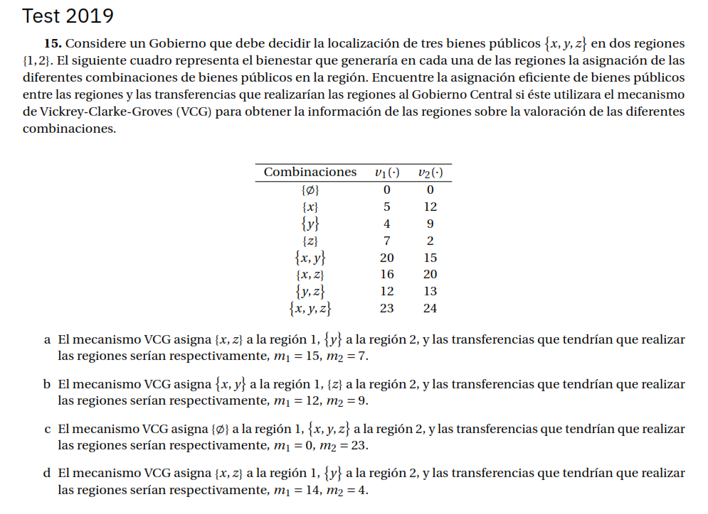
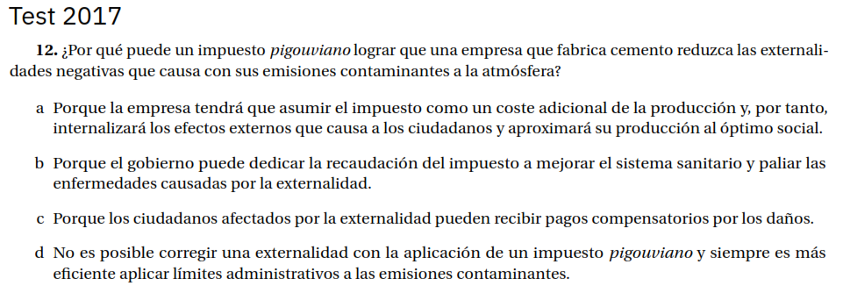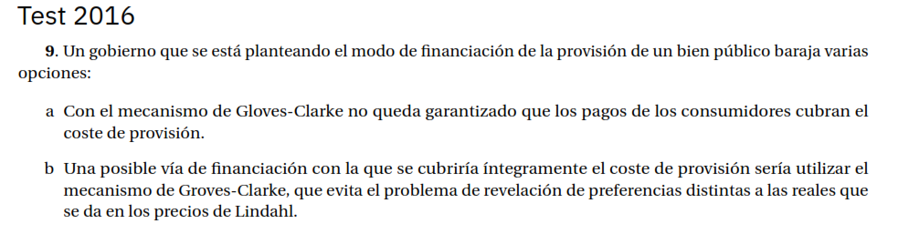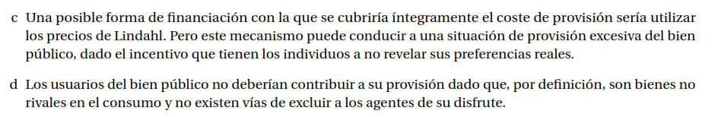
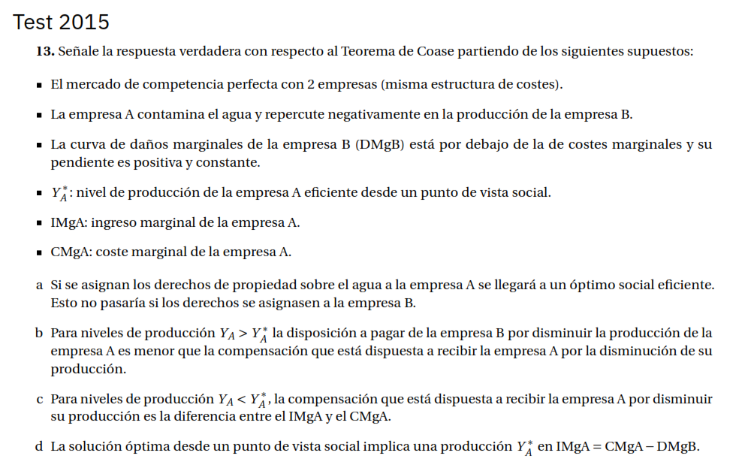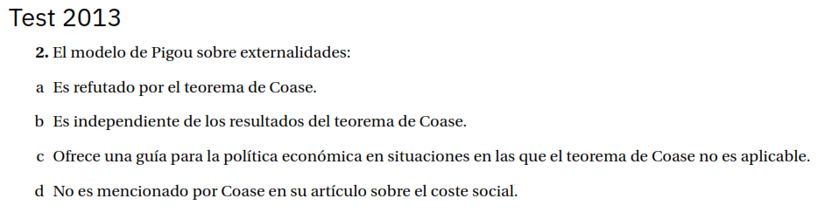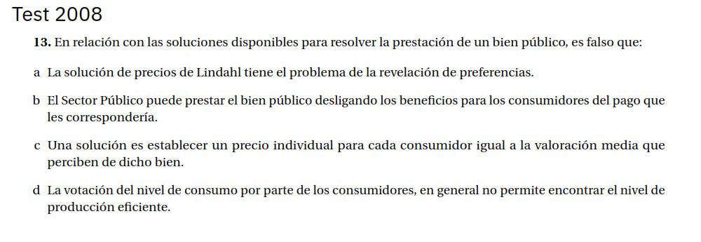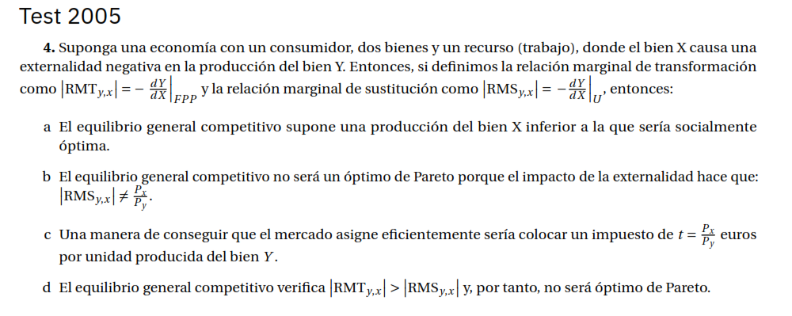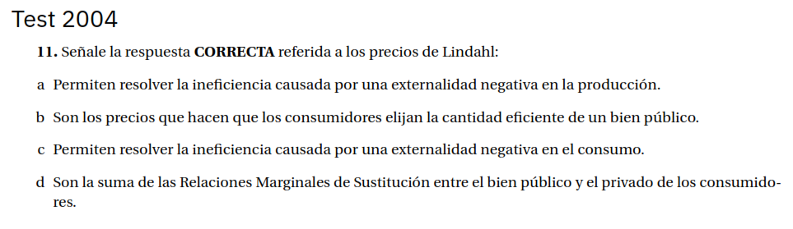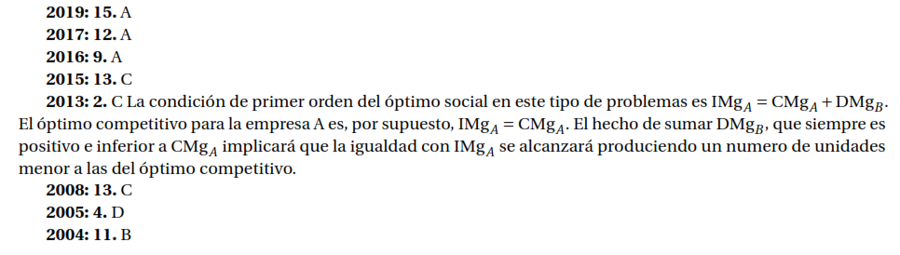

Bibliografía
Tema ICEX-CECO
Maté García, J., & Pérez Domínguez, C. (2007). Microeconomía avanzada: Cuestiones y ejercicios resueltos. Madrid: Pearson Educación.
https://newmedia.ufm.edu/video/balizas-y-boyas-en-la-economia/
Teorema de Coase: https://www.salaimartin.com/randomthoughts/item/679-el-teorema-de-coase-descanse-en-paz-professor.html
Tema Juan Luis Cordero Tarifa

Anexos

Anexo 1: Relación de los temas 3.A.16, 3.A.21, 3.A.22, 3.A.23 y 3.A.24
  - Tema 3.A.16: Competencia perfecta con equilibrio parcial.
  - Tema 3.A.21: Competencia perfecta con equilibrio general (haciendo hincapié en la economía como un sistema de ecuaciones simultáneas, nº de ecuaciones vs. nº de incógnitas, ecuaciones de exceso de demanda, simultaneidad, precios de vaciado endógenos, etc.).
  - Tema 3.A.22: Optimalidad global de Pareto (no hablar de precios, pues la economía del bienestar presenta un sistema tecnocrático –i.e. que se resuelve por las formas funcionales supuestas, con independencia de los precios–) y equilibrio general competitivo como óptimo global de Pareto en ausencia de imperfecciones.
  - Tema 3.A.23: Si se dan imperfecciones, el equilibrio general competitivo no será óptimo.
  - Tema 3.A.24: Punto eficiente punto eficiente de equilibrio general competitivo vs. punto eficiente de maximización del bienestar social: ambos no tienen por qué coincidir. Esta divergencia se puede resolver con una redistribución previa de los recursos por parte del sector público, con la intención de que la economía alcance un equilibrio en el punto eficiente donde se maximiza el bienestar social (Segundo Teorema Fundamental de la Economía del Bienestar).

Anexo 2: Como Elinor Ostrom solucionó la Tragedia de los Comunes
En la exposición nos hemos centrado en los bienes públicos puros (no rivales y no excluibles), sin embargo, también pueden surgir resultados indeseables ante la aparición de bienes comunales (rivales pero no excluibles). Esto es así cuando los derechos propiedad no están definidos sobre un bien comunal como por ejemplo los recursos naturales. Este problema es conocido como «Tragedia de los Comunes», tal y como lo denominó Hardin (1968).
El problema surge cuando ante un bien no excluible pero rival y renovable muy lentamente o no renovable, un agente de forma racional pero persiguiendo su interés personal acaba haciendo un uso de dicho recurso por encima de lo socialmente óptimo, afectando así no solo a la sociedad sino también a él mismo.
Elinor Ostrom obtuvo el Premio Nobel de Economía en 2009 por sus investigaciones acerca de cómo las comunidades son o no capaces de gestionar recursos comunes (rivales, pero no excluibles) como tierras de cultivo o aguas de irrigación.
En una célebre publicación del ecólogo Garret Hardin en 1968, The Tragedy of the Commons, este describía una situación en la cual unos campesinos compartían un terreno de pasto común, y decidían individualmente cuantas vacas poseer cada uno. El resultado era el característico del dilema del prisionero: aunque colectivamente lo que convenía era mantener un número reducido de vacas, individualmente cada uno tenía un incentivo a incrementar el suyo, puesto que esa era su estrategia dominante (la mejor respuesta tanto si el otro campesino respeta un acuerdo de pocas vacas como si no). Dicho de otro modo, el granjero que añadía una vaca adicional obtenía una ventaja sobre el resto de campesinos. Puesto que todos tenían incentivos a hacer lo mismo, como resultado se obtenía una sobreexplotación del terreno que perjudicaba a todos. Contrariamente a la lógica clásica, en esta circunstancia, cuando un agente actuaba guiado únicamente por su bienestar individual, ni se maximizaba el bienestar social, ni a largo plazo se maximizaba el individual.
Hasta los trabajos de Ostrom, las soluciones más populares establecían que la propiedad privada (i.e. hacer que el bien común sea excluible y por tanto se convierta en un bien privado como los demás) es necesaria para evitar el agotamiento de recursos limitados. Era por tanto una conclusión pesimista: no hay solución de mercado a los bienes comunes, de modo que o se privatizan (asignación de derechos de propiedad) o se regula su uso por el Estado (existencia de un sistema jurídico que exija su cumplimiento), con todas las ineficiencias que ello conlleva.
Por el contrario, Ostrom ha documentado numerosos casos alrededor del mundo en el que las comunidades diseñan mecanismos para “gobernar los comunes” basados en la cooperación, asegurando su supervivencia durante generaciones, sin privatización y sin intervención directa del sector público. De hecho, sus trabajos constituyen una suerte de solución intermedia entre los defensores de la regulación pública y los del libre mercado: lo que realmente funciona son los acuerdos libres alcanzados por asociaciones voluntarias entre los usuarios directos de los recursos comunes, es decir, aquellos que se benefician directamente de su mantenimiento y saldrían perjudicados de su agotamiento.
Un ejemplo clásico se refiere a su investigación en un pueblo de Suiza donde los campesinos tienen tierras de cultivo privadas, pero comparten un prado común para alimentar a sus vacas. Aunque esto se parece enormemente al caso clásico de «Tragedia de los Comunes» modelizado por Hardin, Ostrom descubre que, en realidad, no se produce sobreconsumo. Esto se debe a que existe un acuerdo común entre los granjeros según el cual cada uno puede llevar al prado en verano tantas vacas como puedan cuidar durante el invierno, una regla que lleva en pie desde 1517. Ostrom ha documentado similares acuerdos en Kenia, Guatemala, Nepal, Turquía y Los Ángeles.
Basándose en sus investigaciones sobre el terreno, Ostrom ofrece 8 principios para que los comunes puedan ser gobernados de manera sostenible y justa en una comunidad.
- Definir fronteras claras de quién pertenece a la comunidad.
- Adaptar las reglas a las necesidades y condiciones de la comunidad (no existen reglas aplicables a cada caso).
- Asegurarse de que los que fijan y modifican las reglas son los mismos afectados.
- Autonomía frente a autoridades externas.
- Monitorizar el cumplimiento.
- Aplicación de sanciones graduales según la gravedad del incumplimiento.
- Mecanismos rápidos y baratos de resolución de conflictos.
- Relaciones apropiadas con otros niveles de la administración.
Estas normas y conclusiones fueron lo suficientemente poderosas para desafiar el conocimiento convencional y obtener el Premio Nobel (primera mujer y primera no economista en obtener el Premio Nobel de Economía). Una de sus contribuciones metodológicas fue la combinación de los últimos avances en teoría de juegos a modelos de ciencia política combinados con estudios empíricos.

Siguiendo a Anna Koutsoyiannis (“Modern Microeconomics”), las tareas de la teoría económica del bienestar son: - Demostrar que en el estado actual $\text{W}<\text{W*}$, y - Sugerir las formas de elevar $\text{W}$ hacia $\text{W*}$.
Este concepto fue formalizado por Marshall (1890), sin embargo, el concepto ya había sido propuesto anteriormente por el autor proto-marginalista Jules Dupuit en su obra De la Mesure de l´Utilité des Travaux Publics (1884) [ver tema 3.A.9].
Antes de la aportación de Pareto se produce una fusión entre utilitarismo y marginalismo. Sin embargo, son dos cosas totalmente diferentes: - Marginalistas (Jevons, Walras): consideraban que los ‘bienestares individuales’ se podían medir, pues concebían una función de utilidad cardinal. - Utilitaristas (Bentham): consideraban que el bienestar social era igual a la suma de los ‘bienestares individuales’. Partiendo de esas ideas, estos autores hallaban el bienestar social sumando las utilidades cardinales, valorando los efectos sobre el bienestar de la política económica en términos de si la suma total de utilidades aumentaba o disminuía (se asume que las comparaciones interpersonales de utilidad son posibles). El problema es que estos enfoques se basaban en unos supuestos muy fuertes y restrictivos. Quien rompe con esta alianza desgraciada es Pareto. Esto se ve reflejado en la introducción del concepto Ofelimidad (https://es.wikipedia.org/wiki/Ofelimidad): - Pareto prefiere el término ofelimidad al término más común de utilidad para enfatizar que no siempre lo que el individuo desea (es decir, lo que es 'ventajoso') también es útil, en el sentido de favorable. La ofelimidad se diferencia de la utilidad por su carácter de subjetividad. En otras palabras, la ofelimidad representa la utilidad desde el punto de vista de la intensidad de la preferencia de un individuo, no de la comunidad. - Irving Fisher propuso reemplazar la ofelimidad (y, por lo tanto, la utilidad como se la interpreta comúnmente) con el término wantability.
El criterio fundamental que ha surgido en el campo de la economía del bienestar para valorar el bienestar social es el de eficiencia económica, entendida como mejor uso posible de los recursos limitados. En la literatura económica han surgido varios enfoques para valorar la eficiencia económica, pero entre ellos destaca el criterio de Pareto.
Sin embargo, es preciso recordar que esto no conduce a una única asignación óptima paretiana, sino que abre la puerta a infinitos óptimos de Pareto. Tantos como tenga la Gran Frontera de Posibilidades de Utilidad [ver tema 3.A.22].
Todos los agentes tienen información perfecta. Esto implica que los agentes pueden reconstruir mentalmente la asignación de equilibrio y por lo tanto, el intercambio solo puede ocurrir al precio de mercado. También se puede añadir el supuesto de que la producción tiene lugar antes del intercambio.
Como veremos más adelante, si algún bien fuera público, entonces los precios dejarían de ser señales válidas (al no reflejar íntegramente la utilidad del consumo ni los costes de la producción), y el equilibrio general competitivo no alcanzaría una solución eficiente de Pareto.
Arrow y Debreu sí que meten participaciones de beneficios asumiendo rendimientos decrecientes (de forma que los pagos de los factores no agotan el producto y los beneficios de las empresas serían positivos). McKenzie asume rendimientos constates a escala y las participaciones de los beneficios aparecen como una dotación de factores.
Nótese que las tecnologías para la producción de ambos bienes podrían ser diferentes (i.e. no tienen por qué requerir la misma intensidad factorial).
Si los rendimientos a escala fueran decrecientes, los pagos de los factores no agotarían el producto y los beneficios de las empresas serían positivos (y, por lo tanto, en la dotación de los consumidores se incluirían dichos beneficios en concepto de participaciones en las empresas). En este caso se preservaría la concavidad requerida en la Frontera de Posibilidades de Producción por lo que se mantendrían las conclusiones. El problema vendría con rendimientos crecientes, ya que en ese caso la FPP podría ser convexa y, por tanto, no asegurar un máximo de bienestar. La FPP puede en principio ser cóncava, linear o convexa: - Con rendimientos decrecientes a escala será estrictamente cóncava. - Con rendimientos constantes a escala será estrictamente cóncava, salvo en el caso en el que las intensidades factoriales sean iguales en ambos sectores (en cuyo caso será linear). - Con rendimientos crecientes a escala podrá ser convexa.
Las condiciones de Inada, debidas al economista japonés Ken-Ichi Inada (1963), son las siguientes: $\text{F}\left({\text{K}}_{\text{t}}\text{,}{\text{L}}_{\text{t}}\right)$ es continuamente diferenciable. $\text{F}\left({\text{K}}_{\text{t}}\text{,}{\text{L}}_{\text{t}}\right)$ es estrictamente creciente en ${\text{K}}_{\text{t}}\text{, }{\text{L}}_{\text{t}}$. $\underset{{\text{K}}_{\text{t}}\text{→}\text{0}}{\text{lim}}{\text{F}\left({\text{K}}_{\text{t}}\text{,}{\text{L}}_{\text{t}}\right)}=\text{0}$ para todo ${\text{L}}_{\text{t}}$ $\underset{{\text{L}}_{\text{t}}\text{→}\text{0}}{\text{lim}}{\text{F}\left({\text{K}}_{\text{t}}\text{,}{\text{L}}_{\text{t}}\right)}=\text{0}$ para todo ${\text{K}}_{\text{t}}$. $\underset{{\text{K}}_{\text{t}}\text{→}\text{+}∞}{\text{lim}}{\text{F}\left({\text{K}}_{\text{t}}\text{,}{\text{L}}_{\text{t}}\right)}=\text{+}∞$ para todo ${\text{L}}_{\text{t}}$. $\underset{{\text{L}}_{\text{t}}\text{→}\text{+}∞}{\text{lim}}{\text{F}\left({\text{K}}_{\text{t}}\text{,}{\text{L}}_{\text{t}}\right)}=\text{+}∞$ para todo ${\text{K}}_{\text{t}}$. $\underset{{\text{K}}_{\text{t}}\text{→}\text{0}}{\text{lim}}{\frac{\text{∂F}\left({\text{K}}_{\text{t}}\text{,}{\text{L}}_{\text{t}}\right)}{\text{∂}{\text{K}}_{\text{t}}}}=\text{+}∞$ para todo ${\text{L}}_{\text{t}}>\text{0}$. $\underset{{\text{L}}_{\text{t}}\text{→}\text{0}}{\text{lim}}{\frac{\text{∂F}\left({\text{K}}_{\text{t}}\text{,}{\text{L}}_{\text{t}}\right)}{\text{∂}{\text{L}}_{\text{t}}}}=\text{+}∞$ para todo ${\text{K}}_{\text{t}}>\text{0}$. $\underset{{\text{K}}_{\text{t}}\text{→}\text{+}∞}{\text{lim}}{\frac{\text{∂F}\left({\text{K}}_{\text{t}}\text{,}{\text{L}}_{\text{t}}\right)}{\text{∂}{\text{K}}_{\text{t}}}}=\text{0}$ para todo ${\text{L}}_{\text{t}}>\text{0}$. $\underset{{\text{L}}_{\text{t}}\text{→}\text{+}∞}{\text{lim}}{\frac{\text{∂F}\left({\text{K}}_{\text{t}}\text{,}{\text{L}}_{\text{t}}\right)}{\text{∂}{\text{L}}_{\text{t}}}}=\text{0}$ para todo ${\text{K}}_{\text{t}}>\text{0}$.
Si hubiese externalidades en la producción o en el consumo, entonces (de nuevo) los precios dejarían de ser señales válidas y el equilibrio general competitivo no alcanzaría una solución eficiente de Pareto [ver tema 3.A.22].
Lo que estamos haciendo es partir de las condiciones de óptimo paretiano [que ya conocemos del tema 3.A.22] y caracterizar las condiciones de óptimo del equilibrio competitivo en que los agentes resuelven individualmente un problema de optimización, con el objetivo de comparar los resultados y ver si el equilibrio competitivo es un óptimo paretiano.
El problema de maximización de beneficios también se puede resolver en 2 etapas [ver temas 3.A.12 y 3.A.16]: $$\underset{\vec{\text{q}}≥\text{0}}{\text{max}}{\text{ B}\left(\text{q}\right)≡\text{p}∙\text{q}-\text{C}\left(\text{q,}\vec{\text{w}}\right)}$$ - Forma más barata de obtener cada nivel de producción$\underset{\text{q}≥\text{0}}{\text{min}}{\text{C}\left(\text{q,}\vec{\text{w}}\right)}$, de esta forma, nos aseguramos eficiencia económica. - Nivel de output óptimo que maximice el beneficio, obteniendo así la función de oferta del output$\text{q*}=\text{q}\left(\text{p,}\vec{\text{w}}\right)$ y su beneficio correspondiente. Gráficamente se puede representar de la siguiente forma: 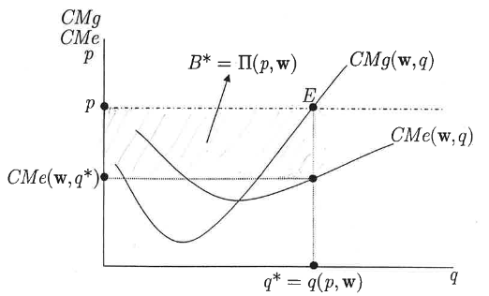 Para la solución existen las siguientes condiciones: - Condiciones de primer orden (Condiciones necesarias): La condición de optimalidad$\text{p}={\text{∂C}\left(\text{q,}\vec{\text{w}}\right)}/{\text{∂q}}≡\text{CMg}$ determina una función inversa de oferta, es decir, el precio al que cada empresa está dispuesta a ofrecer en el mercado cada nivel de producción. Además, la empresa sólo producirá si$\text{p}={\text{∂C}\left(\text{q,}\vec{\text{w}}\right)}/{\text{∂q}}≡\text{CMg}≥\text{min}\left\{\text{CMe}\right\}$, pues si no obtendrá pérdidas (posibilidad de inacción). - Condiciones de segundo orden (Condiciones suficientes): $$\frac{{\text{∂}}^{\text{2}}\text{B}\left(\text{q}\right)}{\text{∂}{\text{q}}^{\text{2}}}=-\frac{{\text{∂}}^{\text{2}}\text{C}\left(\text{q,}\vec{\text{w}}\right)}{\text{∂}{\text{q}}^{\text{2}}}≤\text{0}⟹\frac{{\text{∂}}^{\text{2}}\text{C}\left(\text{q,}\vec{\text{w}}\right)}{\text{∂}{\text{q}}^{\text{2}}}=\frac{\text{∂CMg}}{\text{∂q}}≥\text{0}$$ La empresa produce en el tramo estrictamente creciente de la función de costes marginales (i.e. cuando los costes son estrictamente convexos). En caso contrario, no se produciría nada, ${\text{q}}_{\text{i}}\text{*}=\text{0}$.
Que el punto de equilibrio general competitivo (que es un óptimo global) maximice, a su vez, el bienestar social, dependerá de si dicho equilibrio coincide con el punto de máxima felicidad, esto es, con el punto donde la Gran Frontera de Posibilidades de Utilidad es tangente a la curva de indiferencia derivada de la función de bienestar social. Siguiendo a Feldman, si la economía fuera una diana y las decisiones de consumo y producción fueran tomadas tirando dardos, las posibilidades de dar al óptimo serían cero. Por lo tanto, decir que el mecanismo de mercado dirige a la economía a un resultado óptimo es decir mucho. Precisamente esta posible divergencia entre el punto eficiente de equilibrio y el punto eficiente de maximización del bienestar social es lo que da pie al segundo teorema del bienestar, que, como veremos, defiende que, a través de una redistribución previa vía transferencias de suma fija, y dejando después actuar a los mecanismos del mercado, se puede alcanzar otra solución eficiente pero que, además, maximice el bienestar social.
En el caso de competencia perfecta en ausencia de fallos de mercado y bajo todos los supuestos mencionados, se da el siguiente caso: $${\left|{\text{RMS}}_{\text{x}}^{\text{y}}\right|}_{\text{A}}=\frac{{\text{∂}{\text{U}}_{\text{A}}}/{\text{∂x}}}{{\text{∂}{\text{U}}_{\text{A}}}/{\text{∂y}}}=\frac{{\text{p}}_{\text{x}}}{{\text{p}}_{\text{y}}}=\frac{{\text{∂}{\text{U}}_{\text{B}}}/{\text{∂x}}}{{\text{∂}{\text{U}}_{\text{B}}}/{\text{∂y}}}={\left|{\text{RMS}}_{\text{x}}^{\text{y}}\right|}_{\text{B}}$$ $${\left|{\text{RMST}}_{\text{L}}^{\text{K}}\right|}_{\text{x}}=\frac{{\text{∂}{\text{F}}_{\text{x}}}/{\text{∂L}}}{{\text{∂}{\text{F}}_{\text{x}}}/{\text{∂K}}}=\frac{\text{w}}{\text{r}}=\frac{{\text{∂}{\text{F}}_{\text{y}}}/{\text{∂L}}}{{\text{∂}{\text{F}}_{\text{y}}}/{\text{∂K}}}={\left|{\text{RMST}}_{\text{L}}^{\text{K}}\right|}_{\text{y}}$$ $$\left|{\text{RMT}}_{\text{x}}^{\text{y}}\right|=\frac{{\text{CMg}}_{\text{x}}}{{\text{CMg}}_{\text{y}}}=\frac{{\text{p}}_{\text{x}}}{{\text{p}}_{\text{y}}}={\left|{\text{RMS}}_{\text{x}}^{\text{y}}\right|}_{\text{A}}={\left|{\text{RMS}}_{\text{x}}^{\text{y}}\right|}_{\text{B}}$$
En palabras de Wicksell: "With such a definition it is almost self-evident that this so-called maximum [Pareto-optimality] obtains under free competition...But this is not to say that the result of production and exchange will be satisfactory from a social point of view or will, even approximately, produce the greatest possible social advantage.”
El interés por conocer la relación entre el sistema competitivo de mercado y el bienestar social ha sido de interés desde hace siglos. En particular, es interesante saber si el resultado de una economía de mercado es «bueno». ¿Pero qué quiere decir que el resultado sea «bueno»? Esta cuestión ha sido estudiada por economistas al menos desde Aristóteles y no es fácil de contestar. Jeremy Bentham y los utilitaristas establecieron la interpretación dominante durante finales del siglo XVIII y principios del siglo XIX: el mejor criterio para cualquier política sería proveer de la mayor felicidad para la mayor cantidad de personas. El óptimo social, queda entonces definido como la asignación en la que la suma de las utilidades individuales se maximiza. La equidad se convirtió entonces en un tema candente: por el principio de utilidad marginal decreciente, un dólar genera menos utilidad para un hombre rico que para un hombre pobre. Por lo tanto, se abogaba por una redistribución igualitaria de la renta. Por supuesto, esto generó una nueva pregunta ¿qué es «equidad»? ¿Equidad en la utilidad, equidad en renta o equidad en el sentido de igualdad de oportunidades? Además, estaba la cuestión del trade-off entre equidad social y eficiencia de una economía. John Stuart Mill (1848) argumentó elocuentemente que la renta debía ser redistribuida sin sacrificar eficiencia.
Muchos de los autores anteriores a la revolución marginalista, como Gossen, estaban tan obstinados con el concepto de utilidad que cayeron en la trampa de afirmar que la competencia perfecta llevaba al óptimo social. Walras criticó a Gossen por ello. Posteriormente, el propio Walras sería criticado por afirmar que el equilibrio competitivo maximiza la utilidad total tras el intercambio (Laundhart). Hasta bien entrado el siglo XX, había existido una alianza entre la economía neoclásica y la filosofía social benthamita (utilitarismo), que afirmaba que el máximo bienestar social se alcanzaba allí donde se conseguía la mayor utilidad para la mayor cantidad de personas. Ello requería comparar niveles de utilidad entre personas. Vilfredo Pareto (1906) se opuso a esta idea y argumentó que la utilidad era una representación ordinal de las preferencias de los individuos y que no admiten comparaciones interpersonales de utilidad. Por ello, rechaza el concepto de «utilidad» y propone remplazarlo por «ofelimità». En cualquier caso, Pareto afirma que el equilibrio competitivo adquiere la propiedad de máxima ofelimidad para hacer referencia a la Pareto-optimalidad. Wicksell argumenta que Pareto había confundido óptimo de Pareto con óptimo social.
Amartya Sen fue galardonado con el Premio Nobel de Economía en 1998 «Por sus contribuciones al análisis del bienestar económico».
Un ejemplo de una externalidad pecuniaria sería un aumento del precio del whisky a causa de que, de golpe, se hace una bebida muy popular lo que aumenta su demanda. Este aumento del precio del whisky afecta negativamente a los previos consumidores del whisky (ahora deben pagar más para conseguir whisky) pero en cambio afecta positivamente a los ofertantes del whisky.
Este resultado se obtiene operando de la siguiente forma: $\left.\begin{matrix}\left.\begin{matrix}{\text{λ}}_{\text{1}}=\frac{{\text{∂}{\text{U}}_{\text{A}}}/{\text{∂}{\text{X}}_{\text{A}}}}{{\text{∂}{\text{U}}_{\text{B}}}/{\text{∂}{\text{X}}_{\text{A}}}}-\frac{{\text{λ}}_{\text{2}}}{{\text{∂}{\text{U}}_{\text{B}}}/{\text{∂}{\text{X}}_{\text{A}}}} \\ {\text{λ}}_{\text{2}}=-{\text{λ}}_{\text{1}}∙\frac{\text{∂}{\text{U}}_{\text{B}}}{\text{∂}{\text{X}}_{\text{B}}}\end{matrix}\right\}⟹{\text{λ}}_{\text{1}}=\frac{{\text{∂}{\text{U}}_{\text{A}}}/{\text{∂}{\text{X}}_{\text{A}}}}{{\text{∂}{\text{U}}_{\text{B}}}/{\text{∂}{\text{X}}_{\text{A}}}}-\frac{-{\text{λ}}_{\text{1}}∙{\text{∂}{\text{U}}_{\text{B}}}/{\text{∂}{\text{X}}_{\text{B}}}}{{\text{∂}{\text{U}}_{\text{B}}}/{\text{∂}{\text{X}}_{\text{A}}}}⟹{\text{λ}}_{\text{1}}∙\left(\text{1}-\frac{{\text{∂}{\text{U}}_{\text{B}}}/{\text{∂}{\text{X}}_{\text{B}}}}{{\text{∂}{\text{U}}_{\text{B}}}/{\text{∂}{\text{X}}_{\text{A}}}}\right)=\frac{{\text{∂}{\text{U}}_{\text{A}}}/{\text{∂}{\text{X}}_{\text{A}}}}{{\text{∂}{\text{U}}_{\text{B}}}/{\text{∂}{\text{X}}_{\text{A}}}} \\ \left.\begin{matrix} {\text{λ}}_{\text{3}}=\frac{\text{∂}{\text{U}}_{\text{A}}}{\text{∂}{\text{Y}}_{\text{A}}} \\ {\text{λ}}_{\text{3}}=-{\text{λ}}_{\text{1}}∙\frac{\text{∂}{\text{U}}_{\text{B}}}{\text{∂}{\text{Y}}_{\text{B}}}\end{matrix}\right\}⟹\frac{\text{∂}{\text{U}}_{\text{A}}}{\text{∂}{\text{Y}}_{\text{A}}}=-{\text{λ}}_{\text{1}}∙\frac{\text{∂}{\text{U}}_{\text{B}}}{\text{∂}{\text{Y}}_{\text{B}}}⟹{\text{λ}}_{\text{1}}=-\frac{{\text{∂}{\text{U}}_{\text{A}}}/{\text{∂}{\text{Y}}_{\text{A}}}}{{\text{∂}{\text{U}}_{\text{B}}}/{\text{∂}{\text{Y}}_{\text{B}}}}\end{matrix}\right\}⟹-\frac{{\text{∂}{\text{U}}_{\text{A}}}/{\text{∂}{\text{Y}}_{\text{A}}}}{{\text{∂}{\text{U}}_{\text{B}}}/{\text{∂}{\text{Y}}_{\text{B}}}}∙\left(\text{1}-\frac{{\text{∂}{\text{U}}_{\text{B}}}/{\text{∂}{\text{X}}_{\text{B}}}}{{\text{∂}{\text{U}}_{\text{B}}}/{\text{∂}{\text{X}}_{\text{A}}}}\right)=\frac{{\text{∂}{\text{U}}_{\text{A}}}/{\text{∂}{\text{X}}_{\text{A}}}}{{\text{∂}{\text{U}}_{\text{B}}}/{\text{∂}{\text{X}}_{\text{A}}}}⟹$$$⟹-\frac{{\text{∂}{\text{U}}_{\text{A}}}/{\text{∂}{\text{Y}}_{\text{A}}}}{{\text{∂}{\text{U}}_{\text{B}}}/{\text{∂}{\text{Y}}_{\text{B}}}}+\frac{{\text{∂}{\text{U}}_{\text{A}}}/{\text{∂}{\text{Y}}_{\text{A}}}}{{\text{∂}{\text{U}}_{\text{B}}}/{\text{∂}{\text{Y}}_{\text{B}}}}∙\frac{{\text{∂}{\text{U}}_{\text{B}}}/{\text{∂}{\text{X}}_{\text{B}}}}{{\text{∂}{\text{U}}_{\text{B}}}/{\text{∂}{\text{X}}_{\text{A}}}}=\frac{{\text{∂}{\text{U}}_{\text{A}}}/{\text{∂}{\text{X}}_{\text{A}}}}{{\text{∂}{\text{U}}_{\text{B}}}/{\text{∂}{\text{X}}_{\text{A}}}}⟹\frac{{\text{∂}{\text{U}}_{\text{A}}}/{\text{∂}{\text{Y}}_{\text{A}}}}{{\text{∂}{\text{U}}_{\text{B}}}/{\text{∂}{\text{Y}}_{\text{B}}}}∙\frac{{\text{∂}{\text{U}}_{\text{B}}}/{\text{∂}{\text{X}}_{\text{B}}}}{{\text{∂}{\text{U}}_{\text{B}}}/{\text{∂}{\text{X}}_{\text{A}}}}=\frac{{\text{∂}{\text{U}}_{\text{A}}}/{\text{∂}{\text{X}}_{\text{A}}}}{{\text{∂}{\text{U}}_{\text{B}}}/{\text{∂}{\text{X}}_{\text{A}}}}+\frac{{\text{∂}{\text{U}}_{\text{A}}}/{\text{∂}{\text{Y}}_{\text{A}}}}{{\text{∂}{\text{U}}_{\text{B}}}/{\text{∂}{\text{Y}}_{\text{B}}}}⟹ \\ ⟹\underset{{\left|{\text{RMS}}_{\text{X}}^{\text{Y}}\right|}_{\text{B}}}{\underbrace{\frac{{\text{∂}{\text{U}}_{\text{B}}}/{\text{∂}{\text{X}}_{\text{B}}}}{{\text{∂}{\text{U}}_{\text{B}}}/{\text{∂}{\text{Y}}_{\text{B}}}}}}∙\frac{{\text{∂}{\text{U}}_{\text{A}}}/{\text{∂}{\text{Y}}_{\text{A}}}}{{\text{∂}{\text{U}}_{\text{B}}}/{\text{∂}{\text{X}}_{\text{A}}}}=\frac{{\text{∂}{\text{U}}_{\text{A}}}/{\text{∂}{\text{X}}_{\text{A}}}}{{\text{∂}{\text{U}}_{\text{B}}}/{\text{∂}{\text{X}}_{\text{A}}}}+\frac{{\text{∂}{\text{U}}_{\text{A}}}/{\text{∂}{\text{Y}}_{\text{A}}}}{{\text{∂}{\text{U}}_{\text{B}}}/{\text{∂}{\text{Y}}_{\text{B}}}}⟹{\left|{\text{RMS}}_{\text{X}}^{\text{Y}}\right|}_{\text{B}}∙{\text{∂}{\text{U}}_{\text{A}}}/{\text{∂}{\text{Y}}_{\text{A}}}=\frac{{\text{∂}{\text{U}}_{\text{A}}}/{\text{∂}{\text{X}}_{\text{A}}}}{{\text{∂}{\text{U}}_{\text{B}}}/{\text{∂}{\text{X}}_{\text{A}}}}∙{\text{∂}{\text{U}}_{\text{B}}}/{\text{∂}{\text{X}}_{\text{A}}}+\frac{{\text{∂}{\text{U}}_{\text{A}}}/{\text{∂}{\text{Y}}_{\text{A}}}}{{\text{∂}{\text{U}}_{\text{B}}}/{\text{∂}{\text{Y}}_{\text{B}}}}∙{\text{∂}{\text{U}}_{\text{B}}}/{\text{∂}{\text{X}}_{\text{A}}}⟹ \\ ⟹{\left|{\text{RMS}}_{\text{X}}^{\text{Y}}\right|}_{\text{B}}=\underset{{\left|{\text{RMS}}_{\text{X}}^{\text{Y}}\right|}_{\text{A}}}{\underbrace{\frac{{\text{∂}{\text{U}}_{\text{A}}}/{\text{∂}{\text{X}}_{\text{A}}}}{{\text{∂}{\text{U}}_{\text{A}}}/{\text{∂}{\text{Y}}_{\text{A}}}}}}+\frac{{\text{∂}{\text{U}}_{\text{A}}}/{\text{∂}{\text{Y}}_{\text{A}}}}{{\text{∂}{\text{U}}_{\text{B}}}/{\text{∂}{\text{Y}}_{\text{B}}}}∙\frac{{\text{∂}{\text{U}}_{\text{B}}}/{\text{∂}{\text{X}}_{\text{A}}}}{{\text{∂}{\text{U}}_{\text{A}}}/{\text{∂}{\text{Y}}_{\text{A}}}}⟹\boxed{\underset{{\left|{\text{RMS}}_{\text{X}}^{\text{Y}}\right|}_{\text{B}}}{\underbrace{\frac{{\text{∂}{\text{U}}_{\text{B}}}/{\text{∂}{\text{X}}_{\text{B}}}}{{\text{∂}{\text{U}}_{\text{B}}}/{\text{∂}{\text{Y}}_{\text{B}}}}}}=\underset{{\left|{\text{RMS}}_{\text{X}}^{\text{Y}}\right|}_{\text{A}}}{\underbrace{\frac{{\text{∂}{\text{U}}_{\text{A}}}/{\text{∂}{\text{X}}_{\text{A}}}}{{\text{∂}{\text{U}}_{\text{A}}}/{\text{∂}{\text{Y}}_{\text{A}}}}}}+\frac{{\text{∂}{\text{U}}_{\text{B}}}/{\text{∂}{\text{X}}_{\text{A}}}}{{\text{∂}{\text{U}}_{\text{B}}}/{\text{∂}{\text{Y}}_{\text{B}}}}}⟹\boxed{{\left|{\text{RMS}}_{\text{X}}^{\text{Y}}\right|}_{\text{B}}={\left|{\text{RMS}}_{\text{X}}^{\text{Y}}\right|}_{\text{A}}+\frac{{\text{∂}{\text{U}}_{\text{B}}}/{\text{∂}{\text{X}}_{\text{A}}}}{{\text{∂}{\text{U}}_{\text{B}}}/{\text{∂}{\text{Y}}_{\text{B}}}}}$$
Es el mecanismo tradicional de corrección de las externalidades. Fue apuntado por Marshall y analizado en profundidad por Pigou (1912).
Analíticamente, el problema para determinar el impuesto unitario que genere una producción óptima, sería: $$\left.\begin{aligned}\text{max} \text{π}={\text{P}}^{\text{*}}⋅\text{q}-\text{C}\left(\text{q}\right)-\text{t}⋅\text{q} \\ \text{s.a.} \text{q}={\text{q}}^{\text{*}} \end{aligned}\right\}$$ $$\text{CPO:}$$ $$\text{P*}-\text{CMg}\left(\text{q}\right)-\text{t}=\text{0}\underset{→}{ }\text{t*}=\text{P*}-\text{CMg}\left(\text{q*}\right)$$ Nótese que tomamos el precio como dado, $\text{P*}$, ya que la empresa es precio-aceptante, por lo que se enfrenta a una curva de demanda totalmente horizontal a dicho precio.
En este sentido es relevante el estudio de Weitzman, “Prices vs. Quantities” (2019)
Ronald Coase fue galardonado con el Premio Nobel de Economía en 1991 «por su descubrimiento acerca del significado de los costes de transacción y los derechos de propiedad para la estructura institucional y funcionamiento de la economía».
Además, bajo los instrumentos pigouvianos el beneficio del impuesto no siempre va a recaer sobre el agente perjudicado por la externalidad y el coste del mismo no siempre va a recaer sobre el agente que causa la externalidad (en la medida en que éste pueda trasladar la carga del mismo a otros agentes).
Las externalidades son un fallo de mercado consistente en mercados incompletos (i.e. no existe un mercado para la externalidad), lo que propone Coase es crear un mercado de títulos para la externalidad, lo que resolvería el problema (siempre que no haya costes de transacción y negociación).
En caso de que el poder de negociación esté compartido entre el contaminante y la víctima, la solución finalmente alcanzada dependerá de cómo se distribuya el poder de negociación y sería necesario recurrir a la teoría de la negociación para resolver este problema y determinar los pagos [ver tema 3.A.27]. En cualquier caso, el equilibrio alcanzado corresponderá a aquel del óptimo social, es decir, se producirá $\text{q*}$.
En un marco de competencia perfecta tanto los impuestos pigouvianos como el mecanismo de Coase son equivalentes en cuanto a corregir el fallo de mercado y llevar a una asignación eficiente. Ahora bien, los mecanismos son distintos en caso de problemas de información o existencia de costes de transacción: - Por una parte, los impuestos pigouvianos son exigentes en cuanto a la necesidad de información. - Por otra parte, el mecanismo de Coase encuentra un problema práctico muy importante en los costes de transacción, ya que en la práctica las negociaciones entre todos los interesados en la compra-venta de títulos pueden ser costosas y difíciles de llevarse a cabo. Puede darse el caso de que si estos costes de transacción son mayores que el aumento del bienestar sea mejor no negociar. En este caso, la intervención del sector público puede ser una alternativa para alcanzar el óptimo social (siempre que el coste de los fallos del sector público no genere un coste mayor).
Weitzman (fallecido en 2019) fue autor de un trabajo muy conocido: Prices vs Quantities. Este trabajo se considera un estudio seminal para entender cuando la intervención en un mercado debe realizarse vía precios o vía cantidades. La respuesta a esta pregunta es esencial para diseñar, por ejemplo, un buen sistema para limitar las emisiones de CO₂ a la atmósfera. - Por un lado, podemos imponer directamente un impuesto pigouviano a las emisiones. - Por otro lado, el regulador puede fijar un nivel máximo de contaminación permitido (cap) y asignar permisos a las empresas para que puedan producir a partir de un precio determinado por un mercado de emisiones y comercializar dichos permisos (trade). En un mundo donde un regulador tuviera información perfecta sobre el coste de las empresas (o los particulares) de reducir la contaminación, así como de las ganancias que tiene la sociedad de hacerlo, no habría diferencia entre los dos mecanismos. En la práctica, sin embargo, los reguladores tienen una información limitada tanto sobre el coste como sobre el beneficio de reducir la contaminación.
En 2005 se crea una aplicación exitosa del sistema de Coase: Mecanismo de Comercio de Derechos de Emisión de la UE (EU Emissions Trade System), acuerdos del Protocolo de Kyoto en el marco de los acuerdos de la Convención Marco de las naciones Unidas. https://es.wikipedia.org/wiki/R%C3%A9gimen_de_comercio_de_derechos_de_emisi%C3%B3n_de_la_Uni%C3%B3n_Europea
En el ejemplo, nótese que la no rivalidad de las autopistas o del aire es relativa, ya que en realidad, sí que se trata de bienes rivales: el espacio de autopista ocupado por un coche no puede ser ocupado por otro, y las moléculas de oxígeno respiradas por un individuo no pueden ser respiradas por nadie más. La razón por la que, a pesar de ello, se consideran no rivales, es por su abundancia relativa, pero empezarán a ser rivales cuando se congestionen.
Los bienes comunales son los que están sujetos a la tragedia de los comunes [ver Anexo A.2].
https://newmedia.ufm.edu/video/balizas-y-boyas-en-la-economia/
Es el mismo programa que para la obtención del óptimo global del tema 3.A.22, con la diferencia de que toda la dotación del bien público es disfrutada por ambos consumidores (y por lo tanto omitimos el subíndice): $\text{G}={\text{G}}_{\text{A}}={\text{G}}_{\text{B}}$
Donde$\text{T}\left(\text{X,G}\right)=\text{0}$ impone que la solución esté sobre la FPP.
Este resultado se obtiene operando de la siguiente forma: $$\left.\frac{\text{∂}{\text{U}}_{\text{A}}}{\text{∂}{\text{X}}_{\text{A}}}=-{\text{λ}}_{\text{2}}∙\frac{\text{∂}\text{T}}{\text{∂}\text{X}}\right\}⟹{\text{λ}}_{\text{2}}=-\frac{{\text{∂}{\text{U}}_{\text{A}}}/{\text{∂}{\text{X}}_{\text{A}}}}{{\text{∂}\text{T}}/{\text{∂}\text{X}}} \\ \left.{\text{λ}}_{\text{1}}∙\frac{\text{∂}{\text{U}}_{\text{B}}}{\text{∂}{\text{X}}_{\text{B}}}={\text{λ}}_{\text{2}}∙\frac{\text{∂}\text{T}}{\text{∂}\text{X}}\right\}⟹{\text{λ}}_{\text{2}}={\text{λ}}_{\text{1}}∙\frac{{\text{∂}{\text{U}}_{\text{B}}}/{\text{∂}{\text{X}}_{\text{B}}}}{{\text{∂}\text{T}}/{\text{∂}\text{X}}} \\ \left.\frac{\text{∂}{\text{U}}_{\text{A}}}{\text{∂}\text{G}}-{\text{λ}}_{\text{1}}∙\frac{\text{∂}{\text{U}}_{\text{B}}}{\text{∂}\text{G}}+{\text{λ}}_{\text{2}}∙\frac{\text{∂}\text{T}}{\text{∂}\text{G}}=\text{0}\right\}\overset{÷{\text{λ}}_{\text{2}}}{⟹}\frac{{\text{∂}{\text{U}}_{\text{A}}}/{\text{∂}\text{G}}}{\underset{-\frac{{\text{∂}{\text{U}}_{\text{A}}}/{\text{∂}{\text{X}}_{\text{A}}}}{{\text{∂}\text{T}}/{\text{∂}\text{X}}}}{\underbrace{{\text{λ}}_{\text{2}}}}}-\frac{{\text{λ}}_{\text{1}}∙{\text{∂}{\text{U}}_{\text{B}}}/{\text{∂}\text{G}}}{\underset{{\text{λ}}_{\text{1}}∙\frac{{\text{∂}{\text{U}}_{\text{B}}}/{\text{∂}{\text{X}}_{\text{B}}}}{{\text{∂}\text{T}}/{\text{∂}\text{X}}}}{\underbrace{{\text{λ}}_{\text{2}}}}}+\overset{=\text{1}}{\overbrace{\frac{{\text{λ}}_{\text{2}}}{{\text{λ}}_{\text{2}}}}}∙{\text{∂}\text{T}}/{\text{∂}\text{G}}=\text{0}$$ $$\frac{{\text{∂}{\text{U}}_{\text{A}}}/{\text{∂}\text{G}}}{-\frac{{\text{∂}{\text{U}}_{\text{A}}}/{\text{∂}{\text{X}}_{\text{A}}}}{{\text{∂}\text{T}}/{\text{∂}\text{X}}}}-\frac{{\text{λ}}_{\text{1}}∙{\text{∂}{\text{U}}_{\text{B}}}/{\text{∂}\text{G}}}{{\text{λ}}_{\text{1}}∙\frac{{\text{∂}{\text{U}}_{\text{B}}}/{\text{∂}{\text{X}}_{\text{B}}}}{{\text{∂}\text{T}}/{\text{∂}\text{X}}}}+{\text{∂}\text{T}}/{\text{∂}\text{G}}=\text{0}⟹{\text{∂}\text{T}}/{\text{∂}\text{G}}={\text{∂}\text{T}}/{\text{∂}\text{X}}∙\left(\frac{{\text{∂}{\text{U}}_{\text{A}}}/{\text{∂}\text{G}}}{{\text{∂}{\text{U}}_{\text{A}}}/{\text{∂}{\text{X}}_{\text{A}}}}+\frac{{\text{∂}{\text{U}}_{\text{B}}}/{\text{∂}\text{G}}}{{\text{∂}{\text{U}}_{\text{B}}}/{\text{∂}{\text{X}}_{\text{B}}}}\right)⟹\boxed{\underset{\left|{\text{RMT}}_{\text{X}}^{\text{G}}\right|}{\underbrace{\frac{{\text{∂}\text{T}}/{\text{∂}\text{G}}}{{\text{∂}\text{T}}/{\text{∂}\text{X}}}}}=\underset{{\left|{\text{RMS}}_{\text{X}}^{\text{G}}\right|}_{\text{A}}}{\underbrace{\frac{{\text{∂}{\text{U}}_{\text{A}}}/{\text{∂}\text{G}}}{{\text{∂}{\text{U}}_{\text{A}}}/{\text{∂}{\text{X}}_{\text{A}}}}}}+\underset{{\left|{\text{RMS}}_{\text{X}}^{\text{G}}\right|}_{\text{B}}}{\underbrace{\frac{{\text{∂}{\text{U}}_{\text{B}}}/{\text{∂}\text{G}}}{{\text{∂}{\text{U}}_{\text{B}}}/{\text{∂}{\text{X}}_{\text{B}}}}}}}$$
Si se tratase de un bien público global, entonces habría que sumar las valoraciones sociales de todos los países (i.e. sumar todas las valoraciones marginales individuales del bien público): $$\left|{\text{RMT}}_{\text{X}}^{\text{G}}\right|=\sum{{\left|{\text{RMS}}_{\text{X}}^{\text{G}}\right|}_{\text{ESP}}}+\sum{{\left|{\text{RMS}}_{\text{X}}^{\text{G}}\right|}_{\text{PORT}}}+…$$
Esta situación podría modelizarse mediante un juego no cooperativo tipo dilema del prisionero que cuenta con un equilibrio de Nash en la estrategia «no cooperar» en la provisión del bien público [ver tema 3.A.14].
El nombre se asocia con Erik Lindahl (1919) miembro de la Escuela de Estocolmo, quien desarrolló este concepto a partir de las ideas de Knut Wicksell (padre de la Escuela Sueca).
El sistema de precios de Lindahl consiste en sumar todas las utilidades marginales de todos los consumidores y producir hasta que dicha suma se iguale a los costes marginales. Después se distribuiría el coste del bien proporcionalmente a la utilidad marginal de cada individuo. Pero, de nuevo, el sector público dependería de la revelación de las preferencias y seguirá existiendo el problema de revelación de preferencias. En el gráfico de abajo, a cada consumidor se la aplicará ${\text{P}}_{\text{1}}$, ${\text{P}}_{\text{2}}$ y ${\text{P}}_{\text{3}}$ respectivamente, y la cantidad total consumida será la óptima (G*). 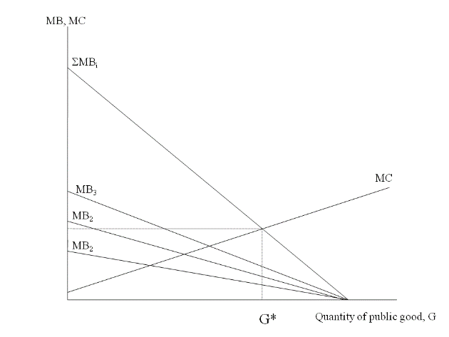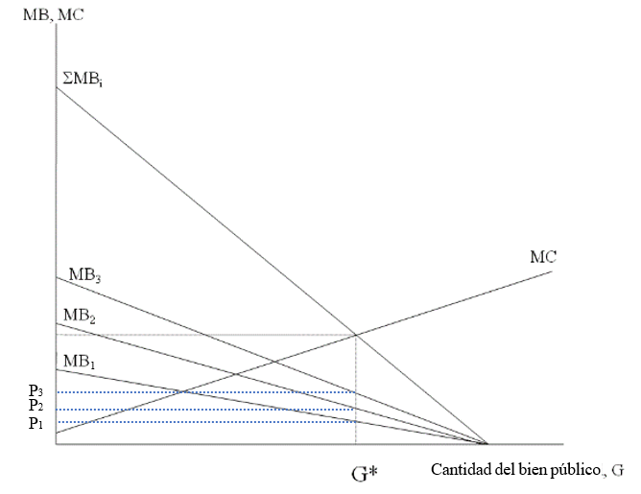 [En los bienes públicos la suma se hace vertical, no horizontal, por eso es interesante lo que hace este gráfico. Todas las utilidades marginales cortan el eje que representa la cantidad del bien público en el mismo punto. Así, la suma vertical da lugar a una línea recta y no a una línea con diferentes pendientes en diferentes segmentos]
Para poder alcanzar un Equilibrio de Lindahl es preciso que los consumidores revelen sus preferencias sobre el uso del bien público a través de las llamadas funciones de pseudo-demanda. De esta forma, se establece un pseudo-mercado para dicho bien en el que se determinan los precios personalizados. El problema es que el Equilibrio de Lindahl exigiría la formación de un pseudo-mercado para el bien público. En él, de nuevo, los consumidores tienen claros incentivos para ocultar sus verdaderas preferencias, esto es, para no revelar sus funciones de pseudo-demanda. Esto es, en la medida en que los sujetos son conscientes de que la no exclusión en el consumo del bien público, tenderán a revelar pseudo-demandas inferiores a las reales, con lo que también se infraproveerá el bien público.
En un caso más general, podría consistir en decidir la cantidad que debe suministrarse de un bien: cuántas farolas deben instalarse o cuánta luz deben dar o incluso dónde deben colocarse.
Hurwicz, Maskin y Myerson reciben el Premio Nobel por estas contribuciones: - Hurwicz: –compatibilidad de incentivos– la existencia de información privada está en el núcleo de la imposibilidad, incluso si los incentivos de todos los agentes son compatibles. - Influencia de Hayek: Hayek, en su obra The Use of Knowledge in Society, resalta la idea de que el conocimiento está desperdigado entre todos los individuos de los agentes. Uno de los problemas para tomar decisiones colectivas es por tanto la falta de información. Hurwicz comenta que fueron las ideas de Hayek las que le llevaron a pensar en temas como el diseño de mecanismos y la teoría de la compatibilidad de incentivos. Estos estudios tratan precisamente de averiguar cuándo y cómo obtener información dispersa de manera rigurosa para que la asignación descentralizada sea superior a la que se llegaría en ausencia del mecanismo. Sin embargo, la literatura del diseño de mecanismos es altamente formal y matemática, mientras que Hayek se descanta por el razonamiento verbal (su obra era ensayística). - Influencia de Pareto: Pareto parte de la idea de individualismo, según la cual el individuo es el mejor juez de su propio bienestar. Ello lleva a una crítica a la actuación de un planificador benevolente en la economía (el planificador no conoce utilidades de los hogares, sólo ellos mismos). - Maskin: clarifica qué mecanismos permiten producir equilibrios que aseguren la compatibilidad de incentivos - Myerson: –trabajo sobre principio de revelación de las preferencias– método analítico que permite revelar información privada.
Elinor Ostrom fue galardonada en 2009 con el Premio Nobel de Economía junto con Oliver E. Williamson «Por sus teorías sobre el papel de las empresas en la resolución de conflictos y por el análisis del papel de las empresas como estructuras de gobierno alternativas y sus límites».
El argumento de Lange convenció a muchísimos economistas y fue una fuerza clave detrás del renacimiento de la teoría del equilibrio general después de la Segunda Guerra Mundial. Autores como Kenneth Arrow querían tener un modelo matemático de cómo funcionaba la economía de mercado precisamente porque querían construir un sistema económico alternativo.
El papel central que estas ideas ocupan hoy en la teoría económica moderna y todas su aplicaciones, desde la teoría de la regulación a la teoría de subastas o la imposición óptima es quizás el mejor resumen de la importancia e influencia del trabajo de Hayek.
Sin embargo, la literatura del diseño de mecanismos es altamente formal y matemática, mientras que Hayek se descanta por el razonamiento verbal (su obra era ensayística).
La relevancia de esta rama de la literatura se ve reflejada en el Premio Nobel de Economía a Buchanan en 1986 «por su desarrollo de las bases contractuales y constitucionales para la teoría del proceso de las decisiones económicas y políticas».
La falta de información hace que los votantes sean miopes, de manera que sólo tengan en cuenta los resultados recientes y sus expectativas sean estáticas. En este contexto, el Gobierno tendría incentivos a llevar a cabo políticas económicas expansivas en período pre-electoral, y en ajustar bruscamente las variables justo después de las elecciones. Gráficamente, suponiendo que se da el trade-off inflación-desempleo propio de la curva de Phillips: 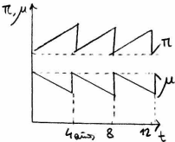 Soluciones: alargar las legislaturas, limitación de mandatos, independencia del banco central, etc.
Nordhaus saca la teoría del ciclo electoral de Kalecki.
Modelo y gráfico. Supongamos un determinado proyecto que produce costes y beneficios. El nivel eficiente de provisión pública es G*, donde $\text{CMg}=\text{BMg}$, pero el burócrata/técnico/funcionario aumenta su utilidad si convence al político de que es más eficiente G’, que es mayor. Y lo convencerá, ya que el proyecto requiere ciertos conocimientos técnicos que sólo el burócrata/técnico posee –información asimétrica– (nótese que no propondrá mayores niveles de gasto, ya que por encima de G’ habría pérdidas, $\text{CMe}>\text{BMe}$, y el político no lo llevaría a cabo). Nótese que el burócrata puede también manipular las cifras, esto es, infraestimar los costes (curva de $\text{CMg}$ hacia abajo) y/o sobrestimar los beneficios (curva de $\text{BMg}$ hacia arriba). El burócrata puede también aumentar su presupuesto si actúa de forma ineficiente (i.e. no minimiza costes –ineficiencia X de Leibenstein–), de modo que presione al alza el presupuesto. 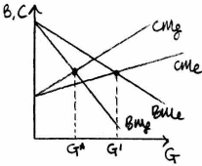
La metáfora del Leviatán (monstruo bíblico del poder descomunal) fue creada por el filósofo político Hobbes (1651) y expresa la necesidad de someterse a un fuerte poder para protegerse. La obra de Hobbes puede entenderse como una justificación del Estado absoluto, a la vez que como la proposición teórica del contrato social, y establece una doctrina del derecho moderno como base de las sociedades y de los gobiernos legítimos. 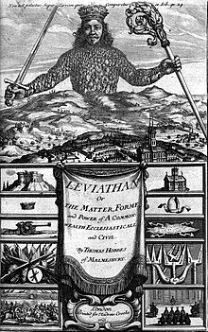
De hecho, los países escandinavos construyeron su estado del bienestar a partir de los años 60 aumentando la imposición indirecta, de manera que la carga fiscal percibida no se disparó. https://katalepsisblog.wordpress.com/2015/04/21/el-coste-de-lo-gratis-y-la-ilusion-fiscal/
La teoría de la ilusión de la deuda de Niskanen argumenta que los votantes no internalizan igual el aumento de los impuestos que el aumento de la deuda, pues los agentes pueden percibir en cierta medida la deuda como riqueza neta. No obstante, esta teoría depende en gran medida del grado de racionalidad de los agentes, pues agentes perfectamente racionales aplicarán la equivalencia ricardiana.
La regulación en forma de política comercial proteccionista (p.ej. contingentes) o en forma de política fiscal (p.ej. exenciones), posibilitan la aparición de rentas de monopolio, incentivando a los agentes a dedicar recursos para captar esas rentas. De este modo, determinadas medidas regulatorias podrían estar camuflando intereses particulares, convirtiéndose la regulación en una injustificada barrera de entrada al mercado.
Una teoría que estudia la dinámica de los grupos de presión es la teoría de la acción colectiva de Mancur Olson (1992). Según esta teoría, como las actividades de los grupos de interés tienen características de bien público (pues si un grupo promueve dicho interés, se benefician todos los que tengan dicho interés, aunque no perteneciesen al grupo y no soportasen, por lo tanto, los costes en términos de tiempo, dinero y esfuerzo), existen incentivos para actuar como free-rider. Esto explica por qué sólo los grupos de interés pequeños suelen constituirse en lobbies, ya que los grupos de interés grandes (p.ej. consumidores) tienen más dificultades para organizarse. De ahí que, como señala Carlos Rodríguez Braun, la redistribución del sector público puede que no se realice de ricos a pobres, sino de grupos desorganizados a grupos organizados.
Los teóricos de la búsqueda de rentas evalúan la regulación desde el punto de vista de la ineficiencia que se genera como consecuencia de la oportunidad de extraer rentas: los potenciales monopolistas de un sector estarán dispuestos a hacer frente a un coste para lograr una regulación más favorable. Por su parte, los consumidores potencialmente afectados también estarán dispuestos a incurrir un coste para evitar esa regulación. Los esfuerzos del lobby motivarán al regulador a tratar de participar de esas transferencias, al igual que los trabajadores de los sectores regulados. Todo ello se considera recursos gastados y prueba de que la regulación es ineficiente (Tullock, Buchanan y Krueger). La cuantificación de esta influencia se ha llegado a estimar entre el 7 % y el 50 % del PNB (Mueller, 2013).
https://cadep.ufm.edu/semanario/concepto/regulatory-capture-teoria-de-la-captura/
Una revisión de la historia de la regulación en los Estados Unidos desde finales del siglo XIX revela que la regulación no está fuertemente correlacionada con la existencia de fallos de mercado. Al menos hasta la década de 1960, una regularidad empírica es que la regulación favorece a los productores (en el sentido de que tiende a aumentar los beneficios en la industria). En industrias potencialmente competitivas, como el transporte en camiones o los taxis, la regulación apoyó precios por encima del coste y evitó que la entrada de competidores eliminara los beneficios extraordinarios. En industrias de monopolio natural (p.ej. servicios eléctricos) la evidencia empírica muestra que la regulación tuvo poco efecto en el precio, por lo que se permitían beneficios extraordinarios. Estas observaciones empíricas resultaron en el desarrollo de la teoría de la captura del regulador. En contraposición a la teoría tradicional, la teoría de la captura del regulador, afirma que o bien la regulación se realiza de acuerdo a la demanda de regulación existente en la industria (i.e. los legisladores están capturados por la industria) o bien la agencia regulatoria pasa a estar controlada por la industria con el tiempo (i.e. los reguladores están capturados por la industria).
En línea con esto, es relevante el modelo de Stigler-Peltzman. Para saber más, consultar págs. 381-383 del manual Viscusi, W. K., Harrington, J. E., & Vernon, J. M. (2005). Economics of regulation and antitrust (4th ed). MIT Press. 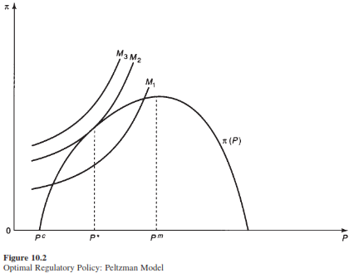
Por ejemplo, en el caso de un juez, ¿valoramos su productividad por el número de sentencias o por la calidad de las mismas?, y ¿cómo valoramos la calidad de las mismas?
Muñoz Moldes (2018) argumente que, en la práctica, la necesidad de cuidar las vacas durante el invierno añade un coste a la decisión de aumentar el número de vacas, de manera que en la práctica esto internaliza los costes que la vaca adicional genera a los demás en el pasto.
Elinor Ostrom era politóloga.

